|  |
| --- |
|  |
| МИНОБРНАУКИ РОССИИ |
| Федеральное государственное бюджетное образовательное учреждение  высшего образования  **«МИРЭА – Российский технологический университет»**  **РТУ МИРЭА**  **Филиал РТУ МИРЭА в г. Ставрополе** |
|  | |
|  | |

**Методические указания**

**к лабораторным занятиям и самостоятельной работе**

по дисциплине

**«Программное обеспечение специального назначения»**

для студентов направления подготовки

09.03.01 «Информатика и вычислительная техника»

Направленность (профиль): Программное обеспечение вычислительной техники и автоматизированных систем

Квалификация: бакалавр

Ставрополь

Методические указания, составлены в соответствии с Федеральным государственным образовательным стандартом высшего образования и программой дисциплины «**Программное обеспечение специального назначения**» для студентов направления подготовки 09.03.01 «Информатика и вычислительная техника».

Составитель: Швецов Н.И. канд. техн. наук, доцент

## Содержание

Лабораторная работа 1. Основы работы в MathCad ……….………………..…..4

Лабораторная работа 2. Обработка математических выражений в MathCad ..19

Лабораторная работа 3. Использование MathCad для операций с векторами и матрицами ……………………………………..…………………..……..30

Лабораторная работа 4. Графические возможности MathCad ………………….41

Лабораторная работа 5. Аналитические вычисления в MathCad ………………54

Лабораторная работа 6. Исследование возможностей MathCad для вычисления математических функций ……………………….………………………64

Лабораторная работа 7. Решение задач линейной алгебры ……………………81

Лабораторная работа 8. Вычисление пределов функций ……………………....87

Список рекомендуемой литературы ……………………………………………...94

**ЛАБОРАТОРНАЯ РАБОТА 1**

**Основы работы в MathCad**

**Цель:** закрепить теоретические знания и получить практические умения при работе в интегрированной среде MathCad; изучить основные возможности среды; научиться выполнять простые вычисления.

**Правила и меры безопасности при выполнении работ:**

* включение и выключение ПВМ и дисплеев производить только по команде преподавателя;
* в случае появления напряжения опасного для жизни на корпусе машины немедленно доложить преподавателю и, никого не допуская к данному компьютеру, выключить пакетный выключатель, находящийся у выхода из аудитории.

**Учебные вопросы:**

1. Основные возможности MathCad.
2. Входной язык MathCad.
3. Простые вычисления с использованием MathCad.

# 1. Основные возможности MathCad.

Вычислительная мощь компьютера позволяет использовать его как средство автоматизации научной работы. Для решения сложных расчетных задач используют программы, написанные специально. В то же время, в научной работе встречается широкий спектр задач ограниченной сложности, для решения которых можно использовать универсальные средства.

К такого рода задачам относятся, например, следующие:

• подготовка научно-технических документов, содержащих текст и формулы, записанные в привычной для специалистов форме;

• вычисление результатов математических операций, в которых участвуют числовые константы, переменные и размерные физические величины;

• операции с векторами и матрицами;

• решение уравнений и систем уравнений (неравенств);

• статистические расчеты и анализ данных;

• построение двумерных и трехмерных графиков;

• тождественные преобразования выражений (в том числе упрощение), аналитическое решение уравнений и систем;

• дифференцирование и интегрирование, аналитическое и численное;

• решение дифференциальных уравнений;

• проведение серий расчетов с разными значениями начальных условий и других ' параметров.

К универсальным программам, пригодным для решения таких задач, относится, например, программа MathCad, которая представляет собой автоматизированную систему, позволяющую динамически обрабатывать данные в числовом и аналитическом (формульном) виде. Программа MathCad сочетает в себе возможности проведения расчетов и подготовки форматированных научных и технических документов.

1. **Входной язык MathCad.**

Документ программы MathCad называется рабочим листом. Он содержит объекты: **формулы** и **текстовые блоки**. В ходе расчетов формулы обрабатываются последовательно, слева направо и сверху вниз, а текстовые блоки игнорируются.

Ввод информации осуществляется в месте расположения курсора. Программа MathCad использует три вида курсоров. Если ни один объект не выбран, используется крестообразный курсор, определяющий место создания следующего объекта. При вводе формул используется уголковый курсор, указывающий текущий элемент выражения. При вводе данных в текстовый блок применяется текстовый курсор в виде вертикальной черты.

###### Ввод формул

*Формулы* — основные объекты рабочего листа. Новый объект по умолчанию является формулой. Чтобы начать ввод формулы, надо установить крестообразный курсор в нужное место и начать ввод букв, цифр, знаков операций. При этом создается область формулы, в которой появляется уголковый курсор, охватывающий текущий элемент формулы, например имя переменной (функции) или число. При вводе бинарного оператора по другую сторону знака операции автоматически появляется заполнитель в виде черного прямоугольника. В это место вводят очередной операнд.

Для управления порядком операций используют скобки, которые можно вводить вручную. Уголковый курсор позволяет автоматизировать такие действия. Чтобы выделить элементы формулы, которые в рамках операции должны рассматриваться как единое целое, используют клавишу ПРОБЕЛ. При каждом ее нажатии уголковый курсор «расширяется», охватывая элементы формулы, примыкающие к данному. После ввода знака операции элементы в пределах уголкового курсора автоматически заключаются в скобки.

Элементы формул можно вводить с клавиатуры или с помощью специальных панелей управления. Панели управления открывают с помощью меню View (Вид) или кнопками панели управления Math (Математика). Для ввода элементов формул предназначены следующие панели:

• панель управления Arithmetic (Счет) для ввода чисел, знаков типичных математических операций и наиболее часто употребляемых стандартных функций;

• панель управления Evaluation (Вычисление) для ввода операторов вычисления и знаков логических операций;

• панель управления Graph (График) для построения графиков;

• панель управления Matrix (Матрица) для ввода векторов и матриц и задания матричных операций;

• панель управления Calculus (Исчисление) для задания операций, относящихся к математическому анализу;

• панель управления Greek (Греческий алфавит) для ввода греческих букв (их можно также вводить с клавиатуры, если сразу после ввода соответствующего латинского символа нажимать сочетание клавиш CTRL+G, например [a][CTRL+G]- α, [W][CTRL+G]-Ω);

• панель управления Symbolic (Аналитические вычисления) для управления аналитическими преобразованиями.

Введенное выражение обычно вычисляют или присваивают переменной. Для вывода результата выражения используют знак вычисления, который выглядит как знак равенства и вводится при помощи кнопки Evaluate Expression (Вычислить выражение) на панели инструментов Evaluation (Вычисление) (Рис. 1.1)

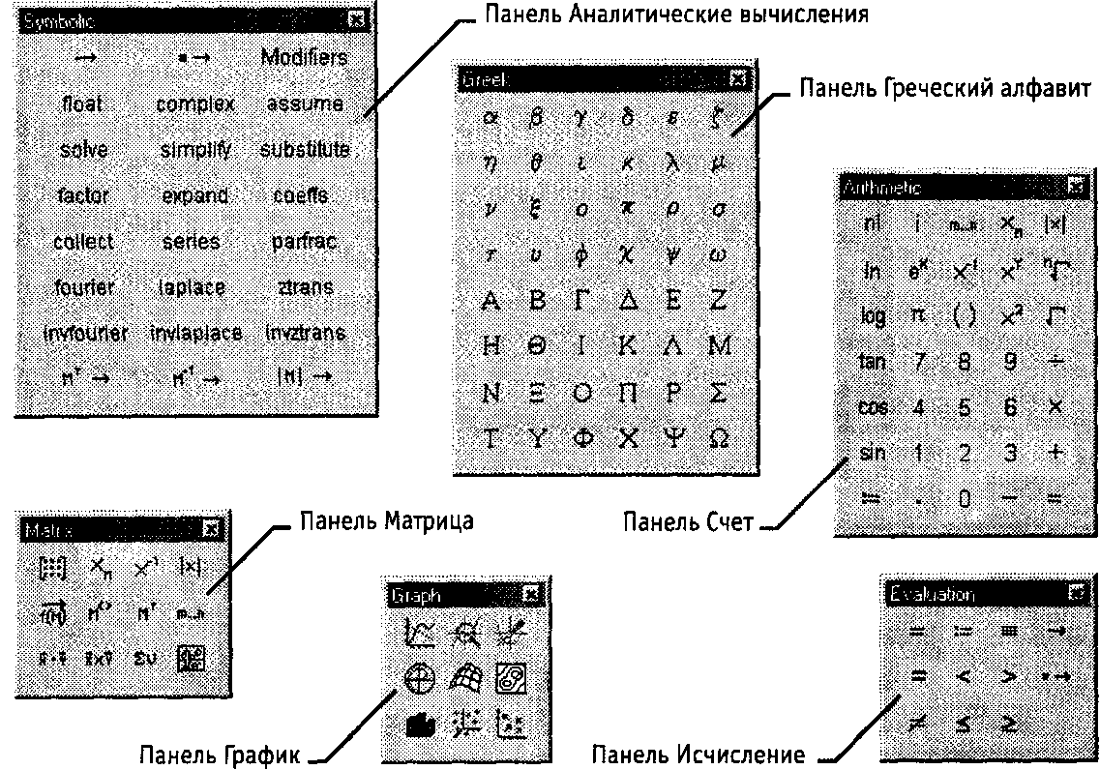

Рисунок 1.1 - Панели инструментов программы МаthСаd для ввода формул

Знак присваивания изображается как «:=», а вводится при помощи кнопки Assign Value (Присвоить значение) на панели инструментов Evaluation (Вычисление). Слева от знака присваивания указывают имя переменной. Оно может содержать латинские и греческие буквы, цифры, символы «'»,«_» и «∞», а также описательный индекс. Описательный индекс вводится с помощью символа «.» и изображается как нижний индекс, но является частью имени переменной, например Vinit. «Настоящие» индексы, определяющие отдельный элемент вектора или матрицы, задаются по-другому.

Переменную, которой присвоено значение, можно использовать далее в документе в вычисляемых выражениях. Чтобы узнать значение переменной, следует использовать оператор вычисления.

В следующем примере вычислена площадь круга с радиусом 2 (использованы переменные r и s, значение постоянной π определено в программе MathCad по умолчанию).

r:=2 s:= π-r2 s=12.566

###### Ввод текста

*Текст*, помещенный в рабочий лист, содержит комментарии и описания и предназначен для ознакомления, а не для использования в расчетах. Программа MathCad определяет назначение текущего блока автоматически при первом нажатии клавиши ПРОБЕЛ. Если введенный текст не может быть интерпретирован как формула, блок преобразуется в текстовый и последующие данные рассматриваются как текст. Создать текстовый блок без использования автоматических средств позволяет команда Insert > Text Region (Вставка > Текстовый блок).

Иногда требуется встроить формулу внутрь текстового блока. Для этого служит команда Insert > Math Region (Вставка > Формула).

**3. Простые вычисления с использованием программы MathCad**

Задача 1. Вычислим значения арифметических выражений 25 + —и 25 + —.

Указания к действию

Щелкните мышью по любому месту в рабочем документе — в поле появится крестик, отмечающий позицию, с которой начинается ввод

Введите с клавиатуры символы в следующей последовательности,:

25+12/3

Введите с клавиатуры знак равенства, нажав клавишу <==>. Mathcad вычисляет значение выражения и выводит справа от знака равенства результат

***Отображение на экране***

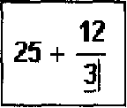

**25 + 12 *=* 29 3**

Указания к действию Отображение на экране

Щелкните мышью справа внизу возле цифры 3 и нажмите клавишу <Backspace> (во втором ряду клавиатуры справа). Теперь значение выражения не определено, место ввода помечено черной меткой и ограничено угловой рамкой Введите с клавиатуры цифру 4 и щелкните мышью вне выделяющей рамки

Теперь удалим выражение с экрана. Щелкните мышью по любому месту в выражении

Нажимайте клавишу <Space> до тех пор, пока все выражение не будет выделено угловой рамкой

Нажмите клавишу <Backspace> (поле ввода окрасится в черный цвет) и, нажав клавишу <Del>, удалите выделенное. Выражение исчезнет с экрана

Из приведенного примера можно понять простейшие принципы организации интерфейса и работы Mathcad:

• формулы отображаются на экране в общепринятой математической нотации;

• правильно определяется порядок действий;

• после ввода знака равенства справа от него отображается результат вычислений;

• после ввода знака деления "/" Mathcad указывает черной меткой позицию для ввода знаменателя;

• при вводе выражения в рабочем документе выделяется ограниченное прямоугольником поле ввода;

• введенное выражение можно изменить (отредактировать) и получить вычисленное значение нового выражения, щелкнув мышью вне , выделяющей рамки;

• можно удалить любой фрагмент рабочего документа.

**Задача 2.** Найти ребро куба, равновеликого шару, площадь поверхности которого равна площади боковой поверхности прямого кругового конуса, у которого высота вдвое меньше, чем длина образующей. Объем этого конуса равен 1.

***Анализ****.* Основные геометрические формулы, используемые при расчете.

Объем конуса — V= 1/3πr2h.

Площадь боковой поверхности конуса — S = πrl.

Соотношение в конусе между радиусом основания, высотой и длиной образующей r2 + h2= l2.

Площадь поверхности шара — V= 4πR2.

Объем шара — V = 4/3 πR3.

Объем куба — V = а3.

***Порядок выполнения:***

1. Запустите программу MathCad через Главное меню (Пуск > Программы > MathSoft Apps > MathCad).

2. Откройте панель инструментов Arithmetic (Счет) щелчком на кнопке Arithmetic Toolbar (Панель инструментов Счет) на панели инструментов Math (Математика) или с помощью команды View > Toolbars > Arithmetic (Вид > Панели инструментов > Счет).

3. Для удобства расчета будем обозначать каждую из вычисляемых величин отдельной переменной. Объем конуса обозначим как V и присвоим ему значение 1. Оператор присваивания вводится символом «:» или кнопкой Assign Value (Присвоить значение) на панели инструментов Arithmetic (Счет). Итак, надо ввести V: 1. В документе появится полноценный оператор присваивания:

V:=1.

4. Путем несложных преобразований получим, что радиус основания конуса можно вычислить по формуле

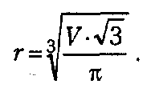

Вводить эту формулу следует слева направо. Порядок ввода этой формулы следующий: Сначала вводим знак корня произвольной степени: кнопка Nth Root (Корень данной степени) на панели инструментов Arithmetic (Счет) или комбинация клавиш CTRL+\. Щелкните на черном квадратике, стоящем на месте показателя степени, и введите цифру 3. Щелкните на квадратике, замещающем подкоренное выражение, нажмите клавиши [V][*]. Введите знак квадратного корня: кнопка Square Root (Квадратный корень) на панели инструментов Arithmetic или клавиша [\] — и цифру 3. Прежде чем вводить знаменатель, дважды нажмите клавишу ПРОБЕЛ. Обратите внимание на синий уголок, который указывает на текущее выражение. Предполагается, что знак операции связывает выбранное выражение со следующим. В данном случае это безразлично, но в целом этот прием позволяет вводить сложные формулы, избегая ручного ввода дополнительных скобок. Нажмите клавишу [/]. Чтобы ввести число π, можно воспользоваться комбинацией клавиш CTRL+SHIFT+P или соответствующей кнопкой на панели инструментов Arithmetic (Счет).

На экране появится следующая надпись: 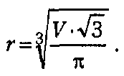

5. Введите формулы для вычисления длины образующей и площади боковой поверхности конуса:



Указание знака умножения между переменными обязательно, так как иначе MathCad сочтет, что указана одна переменная с именем из нескольких букв.

6. Для вычисления радиуса шара R введите формулу 

7. Для вычисления объема шара введите формулу 

Использовать переменную V во второй раз не следует, так как теперь мы определяем совершенно другой объем.

8. Заключительная формула  позволит получить окончательный результат. После этого снова наберите имя переменной *а* и нажмите клавишу = или щелкните на кнопке Evaluate Expression (Вычислить выражение) на панели инструментов Arithmetic (Счет). После формулы появится знак равенства и вычисленный результат.

а=0.7102

*Вычислять можно как действительные, так и комплексные выражения. Обозначение мнимой единицы (i) следует вводить непосредственно после числового коэффициента, который нельзя опускать, даже если он равен единице.*

9. Вернитесь к самому первому выражению и отредактируйте его. Вместо значения 1 присвойте переменной значение 8. Сразу же перейдите к последней введенной формуле и обратите внимание, что результат расчета сразу же стал отражать новые начальные данные.

**Вывод.** Мы познакомились с методикой простейших вычислений в программе MathCad. Описанная техника позволяет использовать эту программу как «интеллектуальный калькулятор» для автоматического расчета по известным формулам. Особенностью программы MathCad является возможность практически мгновенного перерасчета с другими начальными данными.

**Порядок отработки учебных вопросов:**

1. Внимательно изучить теоретический материал.
2. Запустить программу MathCad и изучить приемы работы в интегрированной среде.
3. Ответить на контрольные вопросы в тетради.
4. Выполнить упражнение.
5. Выполнить самостоятельно упражнение из списка заданий согласно номера по списку.
6. Оформить тетрадь с вычислениями, сделать выводы по выполненной работе.

###### Вопросы для самоконтроля

**Базовый уровень**

1. Какого рода задачи можно решать в системе MathCad?
2. Какие типы объектов используют в MathCad?
3. Какие действия необходимо выполнить, чтобы буквенные обозначения можно было использовать при расчетах по формулам?
4. Что влечет за собой изменение значения переменной?

**Повышенный уровень**

1. Что такое формулы?
2. Как осуществляется ввод формул?
3. Какие особенности ввода текста?

Задания для самостоятельного выполнения

**Базовый уровень**

1. Радиус основания цилиндра 2 м, высота 3 м. Найдите диагональ осевого сечения.

2. Осевое сечение цилиндра — квадрат, площадь которого Q. Найдите площадь основания цилиндра.

3. Высота цилиндра 6 см, радиус основания 5 см. Найдите площадь сечения, проведенного параллельно оси цилиндра на расстоянии 4 см от нее.

4. Высота цилиндра 8 дм, радиус основания 5 дм. Цилиндр пересечен плоскостью так, что в сечении получился квадрат. Найдите расстояние от этого сечения до оси (рис. 1.2).

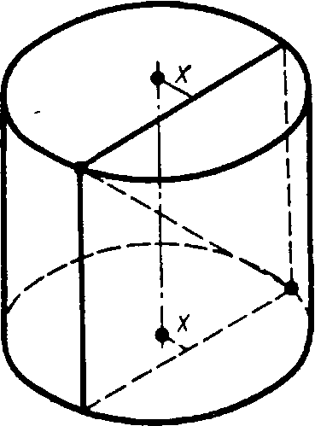

Рисунок 1.2 - Цилиндр

5. Высота цилиндра 6 дм, радиус основания 5 дм. Концы отрезка *АВ,* равного 10 дм, лежат на окружностях обоих оснований. Найдите кратчайшее расстояние от него до оси.

6. В равностороннем цилиндре (диаметр равен высоте цилиндра) точка окружности верхнего основания соединена с точкой окружности нижнего основания. Угол между радиусами, проведенными в эти точки, равен 60°. Найдите угол *х* между проведенной прямой и осью цилиндра (рис. 1.3).

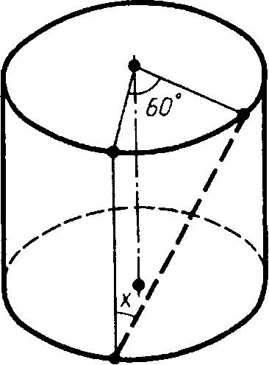

Рисунок 1.3 - Равносторонний цилиндр

7. В цилиндр вписана правильная шестиугольная призма. Найдите угол между диагональю ее боковой грани и осью цилиндра, если радиус основания равен высоте цилиндра.

8. Высота цилиндра 2 м. Радиус оснований 7 м. В этот цилиндр наклонно вписан квадрат так, что все вершины его лежат на окружностях оснований. Найдите сторону квадрата (рис. 1.4).

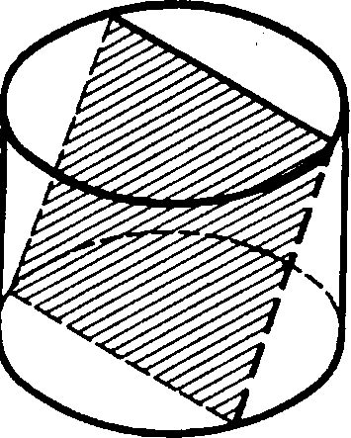

Рисунок 1.4 - Цилиндр с вписанным квадратом

9. Радиус основания конуса 3м**,** высота 4 м. Найдите образующую.

10**.** Образующая конуса *l* наклонена к плоскости основания под углом 30°. Найдите высоту.

11**.** Радиус основания конуса R. Осевым сечением является прямоугольный треугольник. Найдите его площадь.

12. В равностороннем конусе (в осевом сечении правильный треугольник) радиус основания R. Найдите площадь сечения, проведенного через две образующие, угол между которыми равен а (рис. 1.5).

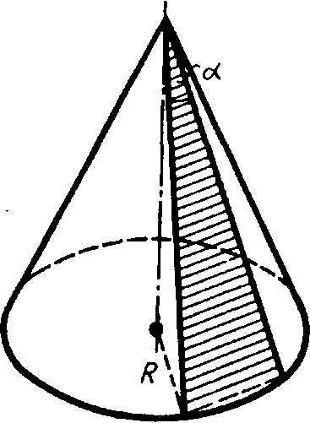

Рисунок 1.5 - Равносторонний конус с осевым сечением

13**.** Высота конуса 20, радиус его основания 25. Найдите площадь сечения, проведенного через вершину, если расстояние от него до центра основания конуса равно 12.

14**.** Радиус основания конуса R. а образующая наклонена к плоскости основания под углом α. Через вершину конуса проведена плоскость под углом φ к его высоте. Найдите площадь полученного сечения.

15**.** Конус пересечен плоскостью, параллельной основанию, на расстоянии *d* от вершины. Найдите площадь сечения, если радиус основания конуса R, а высота *Н.*

16**.** Высота конуса *Н.* На каком расстоянии от вершины надо провести плоскость, параллельную основанию, чтобы площадь сечения была равна половине площади основания?

17**.** Через середину высоты конуса проведена прямая параллельно образующей *l.* Найдите длину отрезка прямой, заключенного внутри конуса.

18. Образующая конуса 13 см, высота 12 см. Конус пересечен прямой, параллельной основанию; расстояние от нее до основания равно 6 см, а до высоты — 2 см. Найдите отрезок этой прямой, заключенный внутри конуса (рис. 5).

19**.** Радиусы оснований усеченного конуса 3 м и 6 м, высота 4 м. Найдите образующую.

**Повышенный уровень**

20**.** Радиусы оснований усеченного конуса R и r, образующая наклонена к основанию под углом 45°. Найдите высоту. ( рис. 1.6)

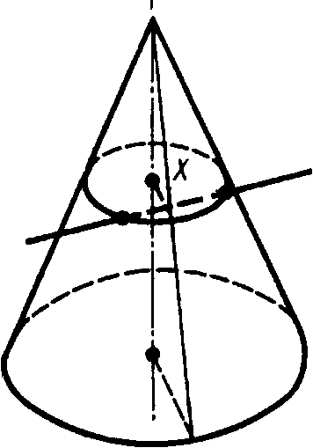

Рисунок 1.6 - Усечённый конус

21**.** Образующая усеченного конуса равна *2а* и наклонена к основанию под углом 60°. Радиус одного основания вдвое больше радиуса другого основания. Найдите каждый из радиусов.

22**.** Радиусы оснований усеченного конуса 3 дм и 7 дм, образующая 5 дм. Найдите площадь осевого сечения.

23**.** Площади оснований усеченного конуса 4 дм2 и 16 дм2. Через середину высоты проведена плоскость, параллельная основаниям. Найдите площадь сечения.

24. Площади оснований усеченного конуса *М и т.* Найдите — площадь среднего сечения, параллельного основаниям.

26. В конусе даны радиус основания R и высота *Н.* Найдите ребро вписанного в него куба (рис. 1.7).

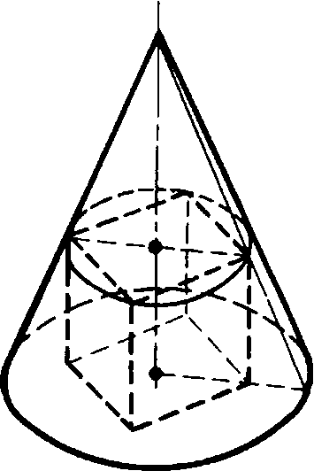

Рисунок 1.7 - Конус с вписанным кубом

27. В конусе даны радиус основания R и высота *Н.* В него вписана правильная треугольная призма, у которой боковые грани — квадраты. Найдите ребро призмы.

**ЛАБОРАТОРНАЯ РАБОТА 2**

**Обработка математических выражений в MathCad**

**Цель:** закрепить теоретические знания и получить практические умения при работе в интегрированной среде MathCad; изучить основные возможности среды; работу с окнами и панелями инструментов, научиться выполнять физические вычисления с использованием единиц измерения.

**Учебные вопросы:**

1. Работа с окнами и панель инструментов.
2. Форматирование текста и формул.
3. Физические вычисления с использованием единиц измерения.
4. **Работа с окнами и панель инструментов.**

Большинство вычислений в Mathcad можно выполнить тремя способами:

* + Выбором операций в меню;
  + С помощью кнопочных панелей инструментов;
  + Обращением к соответствующим функциям.

На рис. 2.1 изображены три кнопочные панели инструментов Mathcad. Верхняя —панель **Toolbar** (Панель инструментов), большая часть кнопок которой —- стандартные для windows-приложений кнопки работы с файлами и текстом.

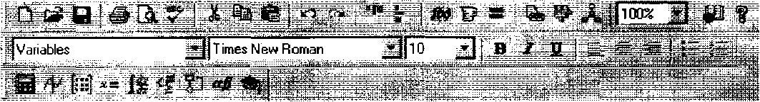

Рисунок 2.1 - Панели инструментов

Средняя — панель **Format Bar** (Панель форматирования), содержащая кнопки выбора шрифтов, размеров шрифтов, стиля, кнопки форматирования текста на странице и т.п.

Нижняя — панель **Math** (Математическая), каждая кнопка которой открывает свою панель операций с математическими объектами определенного класса.

Правила работы со всеми панелями одинаковы: панель открываем щелчком по кнопке, щелчком выбираем в ней нужную операцию и заполняем в рабочем документе помеченные позиции для ввода данных, аргументов или параметров операции.

**Панель** **Toolbar**. Большинство кнопок этой панели дублируют меню File и Edit. Кнопка выполняет операцию вставки гипертекстовых ссылок, кнопка открывает интерактивный диалог вставки компонент, кнопка — окно **Math Connex.** Следующие две кнопки относятся к режиму.

**Панель Math.** Это наиболее часто используемая панель — панель математических инструментов, именно здесь расположены кнопки вычислительных операций и операций конструирования вычислительных процедур.

Панель математических инструментов содержит девять кнопок, каждая из которых открывает панель математических операций.

Кнопка **— Calculator Toolbar** (Калькулятор) открывает панель простейших вычислений **Calculator.**

Щелчком по кнопке этой панели в рабочий документ вставляем имя функции, символ, цифру или знак операции с помеченными для ввода позициями. Например:

Кнопка *—* **Graph Toolbar** (Панель графиков) открывает панель Graph

Щелчком по кнопке этой панели в рабочий документ вставляем поле графика соответствующего типа.

Кнопка *—* **Vector and Matrix Toolbar** (Панель векторных и матричных операций) открывает панель Matrix.

**Calculus Toolbar** (Панель операций математического анализа) открывает панель **Calculus.**

Кнопка *—* Programming **Palette** (Панель программирования). Щелчком по кнопкам этой панели вставляем в рабочий документ соответствующую программную конструкцию.

Кнопка — Greek **Symbol** Palette (Панель греческих букв) открывает панель **Greek**. Щелчком по кнопке с соответствующим символом вставляем его в нужное место рабочего документа.

Кнопка — **Symbolic Keyword Palette** (Ключевые слова символьных вычислений) открывает панель **Symbolic**.

Видно, что кнопки панели дублируют соответствующие пункты меню символьных операций. Щелчком по кнопке вставляем в рабочий документ ключевое слово с помеченными позициями для ввода данных.

###### 2. Форматирование формул и текста

Для форматирования формул и текста в программе MathCad используется панель инструментов Formatting (Форматирование). С ее помощью можно индивидуально Отформатировать любую формулу или текстовый блок, задав гарнитуру и размер шрифта, а также полужирное, курсивное или подчеркнутое начертание символов. В текстовых блоках можно также задавать тип выравнивания и применять маркированные и нумерованные списки.

В качестве средств автоматизации используются стили оформления. Выбрать стиль оформления текстового блока или элемента формулы можно из списка Style (Стиль) на панели инструментов Formatting (Форматирование). Для формул и текстовых блоков применяются разные наборы стилей.

Чтобы изменить стиль оформления формулы или создать новый стиль, используется команда Format > Equation (Формат > Выражение). Изменение стандартных стилей Variables (Переменные) и Constants (Константы) влияет на отображение формул по всему документу. Стиль оформления имени переменной учитывается при ее определении. Так, переменные х и *x*: рассматриваются как различные и не взаимозаменяемы.

При оформлении текстовых блоков можно использовать более обширный набор стилей. Настройка стилей текстовых блоков производится при помощи команды Format > Style (Формат > Стиль).

**3. Физические вычисления с использованием единиц измерения**

**Постановка задачи.** Теплоизолированный космический аппарат, находящийся на орбите Земли, имеет на борту приборы с электрической мощностью, которая может изменяться в ходе работы от N1 = 75 Вт (дежурный режим) до N2 = 200 Вт (сеанс связи). С целью обеспечения предсказуемого теплового режима в теплоизоляции сделано отверстие площадью S1 на которое попадает поток солнечной энергии W = 1400 Вт/м2. Полученная энергия излучается аппаратом через это и дополнительное отверстие в теплоизоляции с площадью S2 в режиме «черного тела». Каковы должны быть площади отверстий, если допустимый диапазон температур для оборудования, расположенного в аппарате, составляет 20-30°С?

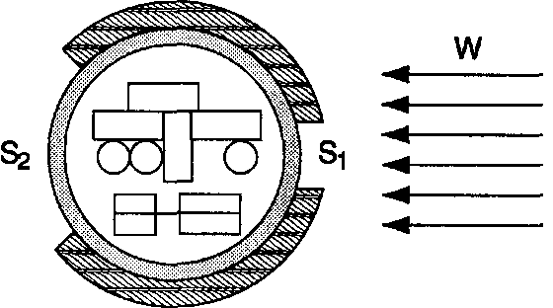

Рисунок 2.2 - Теплоизолированный космический аппарат

**Анализ задачи.** Минимальная температура аппаратуры соответствует режиму минимального тепловыделения. В этом случае поступающая мощность . Излучаемая мощность , где T1 — минимальная допустимая температура в градусах Кельвина. В условиях теплового баланса эти мощности должны быть равны.

Режим максимального тепловыделения соответствует максимальной температуре аппаратуры. В этом случае WS1 +N2= σТ24 (S1 + S2).

Используя два полученных уравнения, получаем:

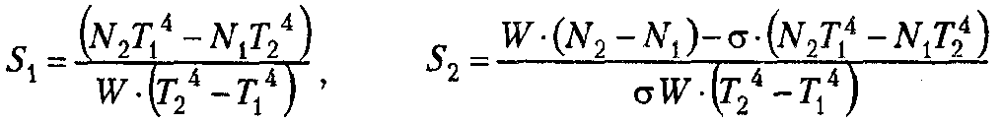

**Порядок выполнения:**

1. Запустите программу MathCad.

2. Введите значения известных величин, присвоив их переменным с соответствующими именами. Вместо нижних индексов используйте просто дополнительную цифру в названии переменной.

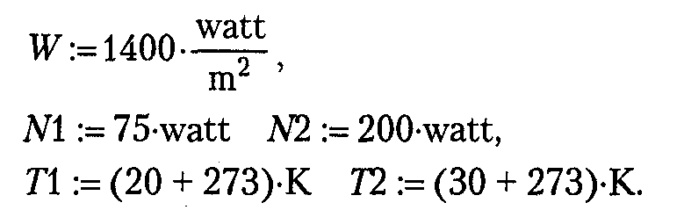

3. Обозначения физических единиц присоединяйте к соответствующим значениям через знак умножения. Если нужное обозначение неизвестно, используйте команду Insert > Unit (Вставка > Единица измерения). Измеряемая величина выбирается в списке Dimension (Размерность), а нужная единица измерения — в списке Unit (Единица измерения).

4. Присвойте переменной σ значение постоянной Стефана-Больцмана

(5,67.10-8 Вт/м2К4).

Чтобы ввести греческую букву, используйте панель инструментов Greek (греческий алфавит) или введите соответствующую латинскую букву (в данном случае «s») и сразу же нажмите комбинацию клавиш CTRL+G. Так как специальной единицы для размерности этой константы не существует, ее следует составить из стандартных единиц методом умножения и деления.

5. Введите полученные в ходе анализа формулы для вычисления площадей отверстий, присвоив полученные значения переменным S1 и S2.

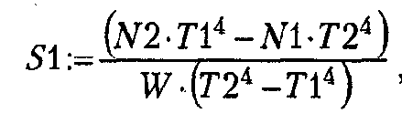

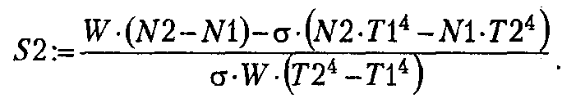

1. Чтобы увидеть результаты вычислений, введите имя первой из рассчитанных переменных и нажмите клавишу [=]. Затем проделайте то же самое со второй переменной.

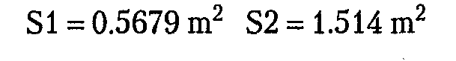

7. Изменение значений параметров, заданных в условии задачи, приводит к автоматическому перерасчету формул. В частности, исследуйте, изменяя значение переменной W, как изменяются требования к такому методу терморегуляции при удалении аппарата от Солнца и приближении к нему (на орбите Венеры W=2700 Вт/м2; на орбите Марса W=500 Вт/м2 ).

8. Обратите внимание, что результат содержит единицы измерения в соответствии с системой единиц СИ. Используемая система единиц отображается в диалоговом окне Insert Unit (Вставка единиц измерения).

9. Чтобы изменить используемую систему единиц, дайте команду Math > Options (Математика > Параметры) и в открывшемся диалоговом окне Math Options (Параметры расчета) выберите вкладку Unit System (Система единиц). Выберите систему CGS и посмотрите, как изменились результаты (они теперь выражаются в квадратных сантиметрах). Если выбрать американскую систему единиц (U.S.), то результат будет выражен в квадратных футах.

**Вывод.** Мы научились производить вычисления с использованием реальных размерных физических величин, а также производить преобразование данных из одной системы единиц в другую. Это позволяет немедленно получать результат в наиболее удобной форме.

**Порядок отработки учебных вопросов:**

1. Внимательно изучить теоретический материал.
2. Запустить программу MathCad и изучить приемы работы в интегрированной среде.
3. Ответить на контрольные вопросы в тетради.
4. Выполнить упражнение.
5. Выполнить самостоятельно упражнение из списка заданий согласно номера по списку.
6. Оформить тетрадь с вычислениями, сделать выводы по выполненной работе.

###### Вопросы для самоконтроля

**Базовый уровень**

1. Какого рода задачи можно решать в системе MathCad?
2. Какие типы панелей используют в MathCad?
3. Какие действия необходимо выполнить, чтобы осуществить форматирование формул и текста?
4. Что необходимо выполнить, чтобы изменить используемую систему единиц?

**Повышенный уровень**

1. Можно ли использовать буквенные выражения при расчетах по формулам?
2. Для чего применяется оператор вычисления?
3. Что происходит при коррекции любой формулы?

Задания для самостоятельного выполнения

**Базовый уровень**

**1.** Электронагреватель с коэффициентом полезного действия η используют для получения дистиллированной воды. Найти стоимость *k* перегонки воды массой *т,* взятой при температуре *t.* Тариф: 4 р. 50 коп. за 1 кВт * ч. (таблица 2.1).

Таблица 2.1 Различные параметры коэффициента полезного действия, массы и температуры

|  |  |  |  |
| --- | --- | --- | --- |
| **№** | ***t,°C*** | ***т,* кг** | η |
| **1** | **10** | **1** | **0,75** |
| **2** | **14** | **6,4** | **0,91** |
| **3** | **18** | **17,6** | **0,81** |
| **4** | **7** | **120** | **0,86** |

**2.** После опускания в воду, имеющую температуру 10 °С, тела, нагретого до 100 °С, через некоторое время установилась общая температура 40 °С. Какой станет температура воды, если, не вынимая первого тела, в нее опустить еще одно такое же тело, нагретое до 100 °С?

**3.** Бытовой газовый водонагреватель проточного типа имеет полезную мощность 21 кВт и КПД 80%. Сколько времени будет наполняться ванна вместимостью 200 л водой, нагретой в нагревателе на 24 °С, и каков расход газа (в литрах) за это время? При сгорании 1 м3 природного газа выделяется 36 МДж.

**4.** В сосуд, содержащий 1,5 кг воды при 15 °С, впускают 200 г водяного пара при 100 °С. Какая общая температура установится после конденсации пара?

**5.** Колбу с 600 г воды при 10 °С нагревают на спиртовке с КПД 35%. Через сколько времени вода закипит? Сколько воды ежесекундно обращается в пар при кипении, если в 1 мин сгорает 2 г спирта? Теплоемкость колбы 100 Дж/К.

**6.** Алюминиевый чайник массой 400 г, в котором находится 2 кг воды при 10 °С, помещают на газовую горелку с КПД 40%. Какова мощность горелки, если через 10 мин вода закипела, причем 20 г воды выкипело?

**7.** Сколько дров надо сжечь в печке с КПД 40%, чтобы получитьиз 200 кг снега, взятого при температуре — 10 °С, воду при 20 °С?

**8.** Заряды 90 и 10 нКл расположены на расстоянии 4 см друг от друга. Где надо поместить третий заряд, чтобы силы, действующие на него со стороны других зарядов, были равны по модулю и противоположны по направлению?

**9.** Заряды 40 и -10 нКл расположены на расстоянии 10 см друг от друга. Какой надо взять третий заряд и где следует его поместить, чтобы равнодействующая сил, действующих на него со стороны двух других зарядов, была бы равна нулю?

**10.** Какая сила действует на заряд 12 нКл, помещенный в точку, в которой напряженность электрического поля равна 2 кВ/м?

**11.** С каким ускорением движется электрон в поле напряженностью 10 кВ/м?

**12.** Какую работу совершает поле при перемещении заряда 20 нКл из точки с потенциалом 700 В в точку с потенциалом 200 В? из точки с потенциалом -100 В в точку с потенциалом 400 В?

**13**. В однородном электрическом поле напряженностью 1 кВ/м переместили заряд -25 нКл в направлении силовой линии на 2 см. Найти работу поля, изменение потенциальной энергии заряда и напряжение между начальной и конечной точками перемещения.

**14.** При перемещении заряда между точками с разностью потенциалов 1 кВ поле совершило работу 40 мкДж. Чему равен заряд?

**15.** В однородном поле напряженностью 60 кВ/м переместили заряд 5 нКл. Перемещение, равное по модулю 20 см, образует угол 60° с направлением силовой линии. Найти работу поля, изменение потенциальной энергии взаимодействия заряда и поля и напряжение между начальной и конечной точками перемещения.

**16.** Цепь состоит из трех последовательно соединенных проводников, подключенных к источнику напряжением 24 В. Сопротивление первого проводника 4 Ом, второго 6 Ом, и напряжение на концах третьего проводника 4 В. Найти силу тока в цепи, сопротивление третьего проводника и напряжения на концах первого и второго проводников.

**17.** Электрическую лампу сопротивлением 240 Ом, рассчитанную на напряжение 120 В, надо питать от сети напряжением 220 В. Какой длины нихромовый проводник с площадью поперечного сечения 0,55 мм2 надо включить последовательно с лампой?

**18.** Четыре лампы, рассчитанные на напряжение 3 В и силу тока 0,3 А, надо включить параллельно и питать от источника напряжением 5,4 В. Резистор какого сопротивления надо включить последовательно лампам?

**19**. При подключении к батарее гальванических элементов резистора сопротивлением 16 Ом сила тока в цепи была 1 А, а при подключении резистора сопротивлением 8 Ом сила тока стала 1,8 А. Найти ЭДС и внутреннее сопротивление батареи. При возможности выполните работу экспериментально, используя два резистора, сопротивления которых известны, и амперметр.

**20.** От генератора с ЭДС 40 В и внутренним сопротивлением 0,04 Ом ток поступает по медному кабелю площадью поперечного сечения 170 мм2 к месту электросварки, удаленного от генератора на 50 м. Найти напряжение на зажимах генератора и на сварочном аппарате, если сила тока в цепи равна 200 А. Какова мощность сварочной дуги?

**Повышенный уровень**

**21.** Катушка с ничтожно малым активным сопротивлением включена в цепь переменного тока с частотой 60 Гц. При напряжении 125 В сила тока равна 2,5 А. Какова индуктивность катушки?

**22.** В цепь переменного тока с частотой 400Гцвключена катушка индуктивностью 0,1 Гн. Конденсатор какой емкости надо включить в эту цепь, чтобы осуществился резонанс?

**23.** Конденсатор емкостью С, катушка индуктивностью *L* (таблица 2.2) и лампочка от карманного фонаря соединены последовательно и подключены к ЗГ. При какой частоте v лампочка горит ярче всего?

Таблица 2.2. Различные параметры емкости конденсаторов и индуктивности катушки

|  |  |  |
| --- | --- | --- |
| № | L, Гн | С*10-6., Ф |
| 1 | 0,05 | 2 |
| 2 | 0,042 | 4,3 |
| 3 | 0.011 | 0,51 |
| 4 | 0,0077 | 0.97 |
| 5 | 0,063 | 7,2 |

**24.** Трансформатор, содержащий в первичной обмотке 840 витков, повышает напряжение с 220 до 660 В. Каков коэффициент трансформации? Сколько витков содержитсявовторичной обмотке? В какой обмотке провод имеет большую площадь поперечного сечения?

**25**. Чтобы узнать, сколько витков содержится в первичной и вторичной обмотках трансформатора, на вторичную катушку намотали 11 витков провода. При включении первичной обмотки в сеть напряжением 220 В вольтметр показал, что на обмотке с 11 витками напряжение равно 4,4 В, а на вторичной обмотке — 12 В. Сколько витков в первичной в вторичной обмотках?

**26**. Понижающий трансформатор с коэффициентом трансформации, равным 10, включен в сеть напряжением 220 В. Каково напряжение на выходе трансформатора, если сопротивление вторичной обмотки 0,2 Ом, а сопротивление, полезной нагрузки 2 Ом?

**ЛАБОРАТОРНАЯ РАБОТА 3**

**Использование MathCad для операций с векторами и матрицами**

**Цель:** закрепить теоретические знания и получить практические умения при работе с векторами и матрицами в интегрированной среде MathCad.

**Учебные вопросы:**

1. Работа с векторами.
2. Работа с матрицами.

**1. Работа с векторами и матрицами**

Векторы и матрицы рассматриваются в программе MathCad как одномерные и двумерные массивы данных. Число строк и столбцов матрицы задается в диалоговом окне Insert Matrix (Вставка матрицы), которое открывают командой Insert > Matrix (Вставка > Матрица). Вектор задается как матрица, имеющая один столбец.

После щелчка на кнопке ОК в формулу вставляется матрица, содержащая вместо элементов заполнители. Вместо каждого заполнителя надо вставить число, переменную или выражение.

Для матриц определены следующие операции: сложение, умножение на число, перемножение и прочие. Допустимо использование матриц вместо скалярных выражений: в этом случае предполагается, что указанные действия должны быть применены к каждому элементу матрицы, и результат также представляется в виде матрицы. Например, выражение М+3, где М — матрица, означает, что к каждому элементу матрицы прибавляется число 3. Если требуется явно указать необходимость поэлементного применения операции к матрице, используют знак векторизации, для ввода которого служит кнопка Vectorize (Векторизация) на панели инструментов Matrix (Матрица). Например:

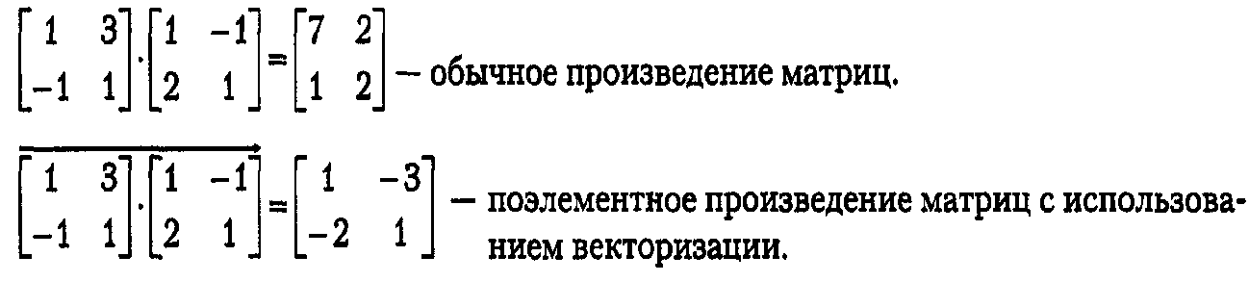

Для работы с элементами матрицы используют индексы элементов. Нумерация строк и столбцов матрицы начинается с нуля. Индекс элемента задается числом, переменной или выражением и отображается как нижний индекс. Он вводится после щелчка на кнопке Subscript (Индекс) на панели инструментов Matrix (Матрица).

Пара индексов, определяющих элемент матрицы, разделяется запятой. Иногда (например, при построении графиков) требуется выделить вектор, представляющий собой столбец матрицы. Номер столбца матрицы отображается как верхний индекс, заключенный в угловые скобки, например M<o>, Для его ввода используется кнопка Matrix Column (Столбец) на панели инструментов Matrix (Матрица).

Чтобы задать общую формулу элементов матрицы, типа Мi,j := i +j, используют диапазоны. Диапазон фактически представляет собой вектор, содержащий арифметическую прогрессию, определенную первым, вторым и последним элементами. Чтобы задать диапазон, следует указать значение первого элемента, через запятую значение второго и через точку с запятой значение последнего элемента. Точка с запятой при задании диапазона отображается как две точки (..). Диапазон можно использовать как значение переменной, например х := 0,0.01..1.

Если разность прогрессии равна единице (то есть, элементы просто нумеруются), значение второго элемента и соответствующую запятую опускают. Например, чтобы сформировать по приведенной выше формуле матрицу размером 6х6, перед этой формулой надо указать i := 0..5 j := 0..5. При формировании матрицы путем присвоения значения ее элементам, размеры матрицы можно не задавать заранее. Всем неопределенным элементам автоматически присваиваются нулевые значения. Например, формула M5,5 := 1 создает матрицу M размером 6х6, у которой все элементы, кроме расположенного в правом нижнем углу, равны 0.

**Задача 1.** Разложить вектор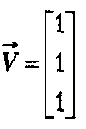 по нормированным собственным векторам матрицы

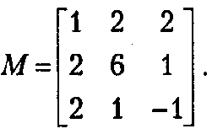

**Анализ.** Первый этап решения задачи состоит в нахождении собственных значений и собственных векторов данной матрицы. Затем необходимо найти вектор Т, такой, что S-T=V, где S — матрица, столбцы которой представляют собой собственные вектора матрицы М.

**Порядок выполнения:**

1. Запустите программу MathCad.

2. Создайте матрицу М. Начните запись оператора присваивания, а для ввода правой части нажмите комбинацию клавиш CTRL+M, воспользуйтесь командой Insert > Matrix (Вставка > Матрица) или щелкните на кнопке Matrix or Vector (Матрица или вектор) на панели инструментов Matrix (Матрица).

3. В открывшемся диалоговом окне Insert Matrix (Вставка матрицы) укажите число строк и столбцов (по три) и щелкните на кнопке ОК.

4. Введите значения элементов матрицы в отведенные места.

5. Аналогичным образом сформируйте вектор . Он будет представлять собой матрицу, имеющую только один столбец.

6. Собственные значения квадратной матрицы можно получить при помощи функции eigenvals. Результатом ее работы является вектор собственных значений, присвойте его переменной L.

1. Функция eigenvec позволяет получить собственный вектор, соответствующий данному собственному значению. Ей нужны два параметра: матрица, для которой ищется собственный вектор, и собственное значение, которому он соответствует. Чтобы записать собственные вектора в качестве столбцов матрицы S, надо присвоить вычисленное значение столбцу матрицы. Столбцы матрицы в программе MathCad выбираются специальным верхним индексом, заключенным в угловые скобки. Чтобы ввести номер столбца, нажмите комбинацию клавиш CTRL+6 или щелкните на кнопке Matrix Column (Столбец) на панели инструментов Matrix (Матрица), после чего введите номер нужного столбца матрицы. Будьте внимательны — столбцы и строки матрицы нумеруются, начиная с нуля.



8. В правой части оператора присваивания надо указать собственное значение матрицы. Собственные значения являются элементами вектора L. Номер элемента указывается как нижний индекс. Для ввода нижнего индекса нажмите клавишу [ или воспользуйтесь кнопкой Subscript (Индекс) на панели инструментов Matrix. Итоговый оператор для первого собственного вектора будет выглядеть следующим образом:

. Аналогично задайте операторы для второго и третьего собственных значений.

9. Для нахождения коэффициентов при собственных векторах в разложении необходимо решить систему линейных уравнений. Ее удобно записать в матричной форме. Создайте вектор Т c тремя элементами. Величины этих элементов значения не имеют.

10. Запишите ключевое слово given.

11. Ниже запишите матричное уравнение S*Т= V. Знак логического равенства введите с помощью комбинации клавиш CTRL+=.

12. Найдите коэффициенты в разложении при помощи функции find.



**Задача 2.** Умножая на матрицы специального вида, сформируйте матрицу-столбец и матрицу-строку, соответственно равные столбцу и строке матрицы А с заданными в условии номерами. Вычислите суммы элементов столбца и строки, номера которых указаны в задании. Переставьте указанные в задании строки и столбцы матрицы. Приведите матрицу к ступенчатому виду.

**Анализ**. Единичная матрица чаще всего обозначается буквой *Е* или Еn, где n — порядок матрицы. Непосредственным вычислением легко проверить основное свойство единичной матрицы: *АЕ* = *ЕА* = *А.*

Умножением на матрицы специального вида можно переставить в матрице столбцы или строки, вычислить сумму элементов любых строки или столбца, получить матрицу, равную строке или столбцу матрицы, реализовать операцию умножения матрицы на число, выполнить элементарное преобразование строк (столбцов), прибавив к элементам какой-либо строки матрицы элементы другой ее строки, умноженные на одно и то же число.

# Порядок выполнения задания

1. Установите режим автоматического выполнения вычислений.

2. Определите матрицу *А.*

3. Определите матрицу, умножение на которую выделяет столбец и строку матрицы с указанным номером. Выполните умножение.

4. Определите матрицу, умножение на которую суммирует элементы указанных столбца и строки. Выполните умножение.

5. Определите матрицу, умножение на которую переставляет указанные столбцы и строки. Выполните умножение.

6. Приведите матрицу к ступенчатому виду, используя функцию rref.

**Пример выполнения задания (таблица 3.1)**

Таблица 3.1. Пример выполнения задания

|  |  |  |
| --- | --- | --- |
| 1. Зададим произвольную матрицу 3-го порядка **D** и единичную матрицу того же порядка **Е** |  |  |
| 2. Матрица не изменится, если ее умножить на единичную матрицу справа или слева |  |  |
| 3. Зададим вспомогательную матрицу **ROW** - строку единиц |  | |
| 4. Результат умножения матрицы **D** на матрицу **ROW** слева - суммы элементов матрицы D “по столбцам” |  | |
| 5. Зададим вспомогательные матрицы **COL2 и COL3** |  |  |
| 6. В результате умножения D справа на матрицы **COL2 и COL3** выделены соответственно 2-й и 3-й столбцы матрицы **D** |  |  |
| 7. Зададим вспомогательную матрицу **COL -** столбец единиц Результат умножения D справа на матрицу **COL** - суммы элементов матрицы D "по строкам" |  |  |
| 8. В результате умножения слева на матрицы **ROW2 и ROW3** выделены соответственно 2-я и 3-я строки матрицы |  | |
| 9. Зададим матрицы перестановок **Р12 и Р23** |  |  |
| 10. Умножение слева на **Р12** приводит к перестановке 1-й и 2-й строк, умножение справа - к перестановке соответствующих столбцов |  |  |
| 11. Умножение слева на **Р23** приводит *к* перестановке 2-й и 3-й строк, умножение справа - к перестановке соответствующих столбцов |  |  |
| 12. Зададим элементарные матрицы **Е21 и Е31** |  |  |
| 13. Результат умножения матрицы D слева на элементарные матрицы - сложение соответствующей строки матрицы D с другой строкой, умноженной на отличный от нуля внедиагональный элемент элементарной матрицы |  |  |
| 14. Умножая матрицу D слева на произведение соответствующих элементарных матриц, можно привести матрицу D *к* ступенчатому виду |  | |

**Вывод.** Мы научились производить операции с векторами и матрицами, использовать соответствующие функции, выделять столбцы матриц и отдельные элементы. Матричная запись часто позволяет представить задачу в более удобной форме.

**Порядок отработки учебных вопросов:**

* 1. Внимательно изучить теоретический материал.
  2. Запустить программу MathCad и изучить приемы работы в интегрированной среде.
  3. Ответить на контрольные вопросы в тетради.
  4. Выполнить упражнение.
  5. Выполнить самостоятельно упражнение из списка заданий согласно номера по списку.
  6. Оформить тетрадь с вычислениями, сделать выводы по выполненной работе.

###### Вопросы для самоконтроля

**Базовый уровень**

1. Как рассматриваются в системе MathCad вектора и матрицы?
2. Какие операции определены для матриц в MathCad?
3. Как используются индексы элементов?

**Повышенный уровень**

1. Как отображается номер столбца матрицы?
2. Что такое диапазон, для чего он используется?

Задания для самостоятельного выполнения

Умножая на матрицы специального вида, сформируйте матрицу-столбец и матрицу-строку, соответственно равные *j-му* столбцу и *i-й* строке матрицы А. Вычислите суммы элементов *j-го* столбца и *i-й* строки матрицы *А. '*

**Базовый уровень**

Варианты 1-10: переставьте 1-ю и 2-ю строки и 1-й и 2-й столбцы. (таблица 3.2)

**Повышенный уровень**

Варианты 11-20: переставьте 2-ю и 3-ю строки и 1-й и 3-й столбцы. (таблица 3.2)

Таблица 3.2. Задания для самостоятельного выполнения базового и повышенного уровня

|  |  |  |  |
| --- | --- | --- | --- |
| 1 | i=1; j=1 | 11 | i=1; j=2 |
| 2 | i=1; j=3 | 12 | i=1; j=4 |
| 3 | i=2; j=1 | 13 | i=2; j=2 |
| 4 | i=2; j=3 | 14 | i=2; j=4 |
| 5 | i=3; j=1 | 15 | i=3; j=2 |
| 6 | i=3; j=3 | 16 | i=3; j=4 |
| 7 | i=1; j=3 | 17 | i=1; j=2 |
| 8 | i=1; j=3 | 18 | i=1; j=4 |
| 9 | i=2; j=1 | 19 | i=2; j=2 |
| 10 | i=2; j=3 | 20 | i=2; j=4 |

**ЛАБОРАТОРНАЯ РАБОТА 4**

**Графические возможности MathCad**

**Цель:** закрепить теоретические знания и получить практические умения при работе в интегрированной среде MathCad; изучить основные возможности среды; научиться строить двумерные графики, графики ряда функций, графики поверхностей.

**Учебные вопросы:**

1. Построение двумерного графика одной функции.
2. Построение графиков ряда функций.
3. Построение графиков поверхностей.

**1. Построение двумерного графика одной функции**

Чтобы построить двумерный график в координатных осях Х- Y, надо дать команду Insert > Graph > X-Y Plot (Вставка > График > Декартовы координаты). В области размещения графика находятся заполнители для указания отображаемых выражений и диапазона изменения величин. Заполнитель у середины оси координат предназначен для переменной или выражения, отображаемого по этой оси. Обычно используют диапазон или вектор значений. Граничные значения по осям выбираются автоматически в соответствии с диапазоном изменения величины, но их можно задать и вручную.

В одной графической области можно построить несколько графиков. Для этого надо у соответствующей оси перечислить несколько выражений через запятую.

Разные кривые изображаются разным цветом, а для форматирования графика надо дважды щелкнуть на области графика. Для управления отображением построенных линий служит вкладка Traces (Линии) в открывшемся диалоговом окне. Текущий формат каждой линии приведен в списке, а под списком расположены элементы управления, позволяющие изменять формат. Поле Legend Label (Описание) задает описание линии, которое отображается только при сбросе флажка Hide Legend (Скрыть описание). Список Symbol (Символ) позволяет выбрать маркеры для отдельных точек, список Line (Тип линии) задает тип линии, список Color (Цвет) — цвет. Список Type (Тип) определяет способ связи отдельных точек, а список Width (Толщина) — толщину линии.

Точно так же можно построить и отформатировать график в полярных координатах. Для его построения надо дать команду Insert > Graph > Polar Plot (Вставка > График > Полярные координаты).

Для построения простейшего трехмерного графика, необходимо задать матрицу значений. Отобразить эту матрицу можно в виде поверхности — Insert > Graph > Surface Plot (Вставка > График > Поверхность), столбчатой диаграммы — Insert > Graph > 3D Bar Plot (Вставка > График > Столбчатая диаграмма) или линий уровня — Insert > Graph > Contour Plot (Вставка > График > Линии уровня).

Для отображения векторного поля при помощи команды Insert > Graph > Vector Field Plot (Вставка > График > Поле векторов) значения матрицы должны быть комплексными. В этом случае в каждой точке графика отображается вектор с координатами, равными действительной и мнимой частям элемента матрицы. Во всех этих случаях после создания области графика необходимо указать вместо заполнителя имя матрицы, содержащей необходимые значения.

Для построения параметрического точечного графика командой Insert > Graph > 3D Scatter Plot (Вставка > График > Точки в пространстве) необходимо задать три вектора с одинаковым числом элементов, которые соответствуют х-, у- и z-координатам точек, отображаемых на графике. В области графика эти три вектора указываются внутри скобок через запятую.

Аналогичным образом можно построить поверхность, заданную параметрически. Для этого надо задать три матрицы, содержащие, соответственно, х-, у- и z-координаты точек поверхности. Теперь надо дать команду построения поверхности Insert > Graph > Surface Plot (Вставка > График > Поверхность) и указать в области графика эти три матрицы в скобках и через запятую. Таким образом, можно построить практически любую криволинейную поверхность (например, представленную на рис. 4.1), в том числе с самопересечениями.

Диалоговое окно для форматирования трехмерных графиков также открывают двойным щелчком на области графика.



Рисунок 4.1 - Пятикратно перекрученная замкнутая лента, заданная параметрически

**2. Построение графиков ряда функций.**

Задача 1. Построим график функции 

Указания к действию

1. Щелкните по свободному месту в рабочем документе и введите с клавиатуры



Щелкните мышью вне поля ввода

2. Щелкните по свободному месту в рабочем документе, затем — по кнопке **Graph** в панели математических инструментов и в открывшейся панели щелкните по кнопке **X-Y Plot** графика функции одной переменной в декартовых координатах. Курсор установлен в помеченной позиции возле оси абсцисс. Введите с клавиатуры имя аргумента t, затем щелкните по помеченной позиции возле оси ординат, введите с клавиатуры f(t) , и щелкните вне прямоугольной рамки.

1. График получился невыразительным. Определим промежуток изменения аргумента равным [—2,2]. Для этого щелкните по полю графика (рис 4.2), затем —по числу, задающему наименьшее значение аргумента (число в левом нижнем углу ограниченного рамкой поля графиков), нажмите на клавишу <Backspace> и введите с клавиатуры —2. Аналогично измените вторую границу — вместо числа в правом нижнем углу поля графика введите 2. Щелкните мышью вне поля графика.

***Отображение на экране***

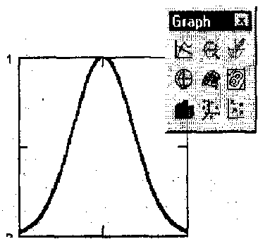

Рисунок 4.2. Редактирование графика

t(t) := exp(-t2)

**Задача 2**. К пружине последовательно подвешивали грузы массой 1, 2, 3,..., 20 кг. В результате был получен список величин удлинения пружины (в миллиметрах). Определить основные статистические параметры полученного набора измерений. Рассчитать жесткость пружины и массу узла, использованного для крепления грузов к пружине, воспользовавшись методом наименьших квадратов.

Таблица 4.1 Таблица измерений

|  |  |  |  |  |  |  |  |  |  |  |  |  |  |  |  |  |  |  |  |  |
| --- | --- | --- | --- | --- | --- | --- | --- | --- | --- | --- | --- | --- | --- | --- | --- | --- | --- | --- | --- | --- |
| Вес, кг | 1 | 2 | 3 | 4 | 5 | 6 | 7 | 8 | 9 | 10 | 11 | 12 | 13 | 14 | 15 | 16 | 17 | 18 | 19 | 20 |
| Растяжение, мм | 3,4 | 6,8 | 9,1 | 12,2 | 13,4 | 17,2 | 22,1 | 24,2 | 27,8 | 29,5 | 31,7 | 37,6 | 39,5 | 42,8 | 45,5 | 46,5 | 52,1 | 52,4 | 56,6 | 62,4 |

**Анализ**. Для решения этой задачи достаточно использовать стандартные средства статистических вычислений, имеющиеся в программе MathCad. Теоретически, растяжение пружины определяется формулой k * х= (m + m0) * g. Если определить статистическими методами коэффициенты а и b в уравнении х = а*m + b, то получим:



1. Запустите программу MathCad.

2. Введите таблицу данных, предназначенных для статистического анализа, как матрицу с двумя столбцами, первый из которых содержит веса грузов, а второй — значения растяжения пружины.

3. Определите число точек в наборах данных с помощью функции rows.



4. Вычислите среднее растяжение пружины в ходе эксперимента с помощью функции mean



5. Вычислите медиану значений растяжения пружины при помощи функции median. median(y)=30.6.

6. Вычислите среднеквадратичное отклонение и дисперсию величины растяжения пружины при помощи функции stdev.

stdev(Y) = 17.4041, stdev(Y)2 = 302.9025.

7. Определите коэффициенты линейного уравнения являющегося наилучшим приближением для данных наборов данных. Функция slope позволяет вычислить коэффициент наклона прямой, а функция intersept — свободный член.

X :=data<0>

b0 := intercept(X, Y) b0 =• 0.0132

b1:=slope(X, Y) b1 =3.0126

8. Определите жесткость пружины:

k= 7.448 * 105 (Н/м).

9. Определите массу узла крепления:

m =4.3677 (г).

10. Сохраните созданный документ для использования в следующем упражнении.

**Задача**. Построить график, используя результаты предыдущего упражнения, отображающие экспериментальные данные и аппроксимирующую зависимость. Построить другой график, отображающий величину отклонения экспериментальных значений от аппроксимирующей прямой.

**Анализ**. Для построения графика можно использовать функцию, заданную набором данных или формулой. Формулы для функций, полученных в результате проделанных расчетов, необходимо определить, прежде чем их можно будет использовать при построении графика.

1. Запустите программу MathCad.

2. Загрузите документ, созданный в предыдущем упражнении.

3. Переместите точку ввода в нижнюю часть документа.

4. Запишите формулу функции r(х) для определения координат точек, лежащих на аппроксимирующей прямой. Коэффициенты соответствующего уравнения значения:

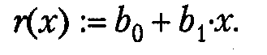,

где b0=0.0132; b1=3.0126

5. Нажмите клавишу [@], щелкните на кнопке X-Y Plot (Декартовы координаты) на панели инструментов Graph (График) или дайте команду Insert > Graph > X-Y Plot (Вставка > График > Декартовы координаты). В документе появится область для создания графика.

6. Вместо заполнителя в нижней части графика укажите в качестве независимой переменной первый столбец матрицы data (data<o> или X).

7. Вместо заполнителя слева от графика укажите, что по вертикальной оси должны откладываться значения из второго столбца матрицы data и определенная выше линейная функция r(х). В качестве разделителя используется запятая. Диапазон значений для осей координат выбирается программой MathCad автоматически.

8. Чтобы изменить вид автоматически построенного графика, дважды щелкните внутри него. Откроется диалоговое окно (рис 4.3) Formatting Currently Selected X-Y Plot (Форматирование графика в декартовых координатах). Первая запись в списке на вкладке Traces (Кривые) соответствует первой отображенной кривой. Для изменения записи используются поля под списком.

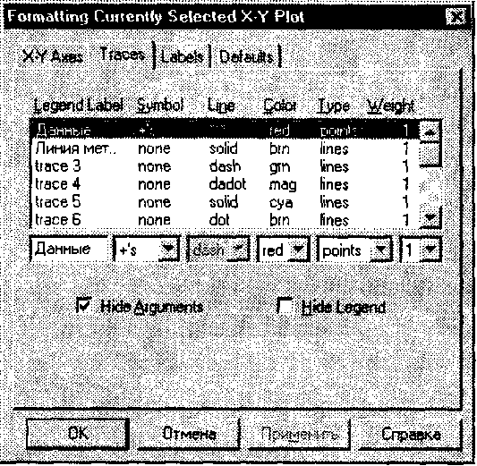

Рисунок 4.3. Задание способа отображения линий графика

9. Под столбцом Legend Label (Подпись) введите название графика.

10. В раскрывающемся списке под столбцом Symbol (Маркер) выберите способ обозначения для отдельных точек.

11. Под столбцом Type (Вид линии) укажите, что необходимо пометить отдельные точки (points), а не провести непрерывную линию.

12. Выберите в списке вторую кривую и настройте ее отображение по своему вкусу.

13. Установите флажок Hide Arguments (Скрыть параметры), чтобы не отображать названия осей.

14. Сбросьте флажок Hide Legend (Скрыть подписи), чтобы включить отображение под графиком заданных подписей кривых.

15. В поле Title (Заголовок) на вкладке Labels (Надписи) задайте название графика и включите режим его отображения: флажок Show Title (Показать заголовок).

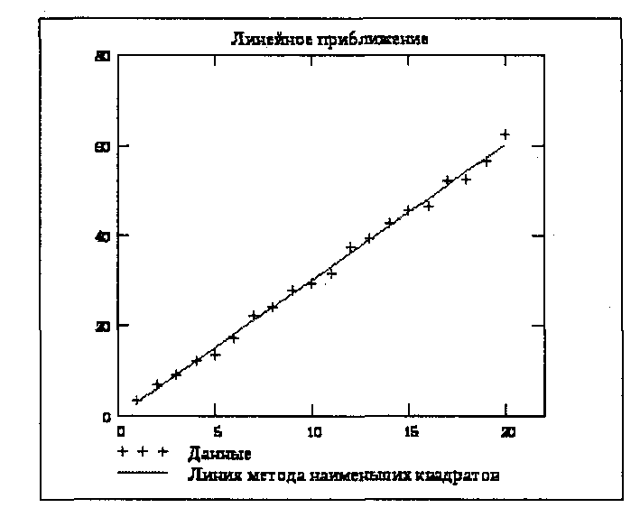

Рисунок 4.3 График экспериментальных точек и аппроксимирующей прямой

16. Постройте график, на котором отображалась бы величина отклонения точек от линии приближения (b0 + b1Х - У). Отформатируйте его, используя те же средства, что и в предыдущем случае.

*Внимание*. Заголовок и подписи, использующие русские буквы, могут отображаться неправильно. Коррекцию обеспечивает выбор шрифта, правильно воспроизводящего кириллицу. Дайте команду Format > Equation (Формат > Выражение), в раскрывающемся списке Style Name (Имя стиля) выберите пункт Variables (Переменные) и щелкните на кнопке Modify (Изменить). Для задания шрифта используйте поле со списком Шрифт.

**3. Построение графиков поверхностей.**

**Задача**. Изобразить на графике приблизительную форму электронных облаков в атомах.

**Анализ**. По современным представлениям электронные уровни в атоме определяются четырьмя квантовыми числами. Форма электронного облака определяется двумя из этих чисел:

• число l определяет тип орбитали (значения 0-3 соответствуют s; p; d- и f-орбиталям);

• число m определяет магнитный момент электрона и может изменяться в диапазоне от –l до l.

При m=0 форма электронного облака определяется на основе многочленов Лежандра первого рода:



В этом случае 

Параметрическое задание соответствующей поверхности имеет следующий вид:



Углы θ,φ изменяются в диапазоне от 0 до 2π.

1. Запустите программу MathCad.

1. Определите переменную l, которая укажет тип орбитали. l:=3.
2. Построение поверхности будем производить по точкам. Задайте два диапазона, которые будут определять изменение параметров θ,φ, задающих поверхность. Удобно определить границы диапазона в целых числах (через точку с запятой, на экране изображаются две точки), а затем произвести перемасштабирование на отрезок [0; 2π].



4. Определите двумерные матрицы, определяющие значения координат х, у и z в. зависимости от значения параметров. Используйте названия переменных ХО, YO u ZO.

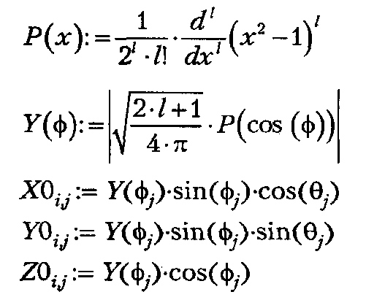

5. Дайте команду Insert > Graph > Surface Plot (Вставка > График > Поверхность) или воспользуйтесь кнопкой Surface Plot (Поверхность) на панели инструментов Graph (График).

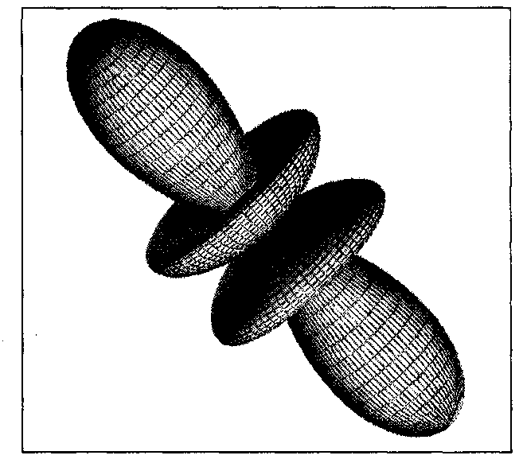

Рисунок 4.5 Трехмерное изображение электронной f-орбитали

6. В появившейся области графика вместо заполнителя укажите имена отображаемых матриц через запятую, заключив все их в скобки: (XO,YO,ZO).

7. Чтобы изменить формат построенного графика, дважды щелкните на его области. Откроется диалоговое окно 3-D Plot Format (Формат трехмерного графика).

8. На вкладке General (Общие) установите флажок Equal Scales (Равный масштаб), чтобы обеспечить одинаковый масштаб по осям координат.

9. На вкладке Appearance (Оформление) установите переключатель Fill Surface (Заливка поверхности), чтобы обеспечить заливку построенной поверхности.

10. На вкладке Lighting (Подсветка) включите режим освещения поверхности. Установите флажок Enable Lighting (Включить подсветку), отключите все источники света, кроме первого.

11. На панели Light Location (Размещение источника) задайте координаты источника света. Используйте кнопку Применить, чтобы сразу видеть последствия сделанных настроек. По окончании настройки закройте диалоговое окно щелчком на кнопке ОК.

12. Путем протягивания мыши в области графика измените направление осей координат, чтобы изображение было видно наиболее отчетливо.

13. Изменяя значение l, можно увидеть форму электронных облаков для разных орбиталей, в том числе и не встречающихся в природе.

**Вывод.** Мы научились строить трехмерные графики с изображением объемных поверхностей, заданных параметрически. Это фактически означает умение изображать любые фигуры, которые могут потребоваться в ходе практической работы.

**Порядок отработки учебных вопросов:**

1. Внимательно изучить теоретический материал.
2. Запустить программу MathCad и изучить приемы работы в интегрированной среде.
3. Ответить на контрольные вопросы в тетради.
4. Выполнить упражнения.
5. Выполнить самостоятельно упражнение из списка заданий согласно номера по списку.
6. Оформить тетрадь с вычислениями, сделать выводы по выполненной работе.

###### Вопросы для самоконтроля

**Базовый уровень**

1. С чего начинается построение графика в системе MathCad?
2. Сколько графиков можно построить в одной графической области?
3. Какие действия необходимо выполнить, чтобы провести форматирование графиков?
4. Как строятся трехмерные графики?

**Повышенный уровень**

1. Какую команду необходимо выполнить чтобы установить одинаковый масштаб по осям координат?
2. Для чего применяется команда Lighting?
3. Как изменить направление осей координат?

Задания для самостоятельного выполнения

Построить график функции:

Таблица 4.2. Задания для самостоятельного выполнения базового и повышенного уровня

|  |  |  |  |
| --- | --- | --- | --- |
| **Базовый уровень** | | **Повышенный уровень** | |
| № вар | Функция | № вар | Функция |
| 1 |  | 10 |  |
| 2 |  | 11 |  |
| 3 |  | 12 |  |
| 4 |  | 13 |  |
| 5 |  | 14 |  |
| 6 |  | 15 |  |
| 7 |  |  |  |
| 8 |  |  |  |
| 9 |  |  |  |

**ЛАБОРАТОРНАЯ РАБОТА 5**

**Аналитические вычисления в MathCad**

**Цель:** закрепить теоретические знания и получить практические умения при работе в интегрированной среде MathCad; изучить основные возможности среды; научиться выполнять аналитические вычисления, решать задачи с переменным числом параметров, находить полный набор решений для некоторых типов уравнений.

**Учебные вопросы:**

1. Решение задач с переменным числом параметров.
2. Нахождение корней уравнения.

# Стандартные и пользовательские функции

Произвольные зависимости между входными и выходными параметрами задаются при помощи функций. Функции принимают набор параметров и возвращают значение, скалярное или векторное (матричное). В формулах можно использовать стандартные встроенные функции, а также функции, определенные пользователем.

Чтобы использовать функцию в выражении, надо определить значения входных параметров в скобках после имени функции. Имена простейших математических функций можно ввести с панели инструментов Arithmetic (Счет). Информацию о других функциях можно почерпнуть в справочной системе. Вставить в выражение стандартную функцию можно при помощи команды Insert > Function (Вставка > Функция). В диалоговом окне Insert Function (Вставка функции) слева выбирается категория, к которой относится функция, а справа — конкретная функция. В нижней части окна выдается информация о выбранной функции. При вводе функции через это диалоговое окно автоматически добавляются скобки и заполнители для значений параметров.

Пользовательские функции должны быть сначала определены. Определение задается при помощи оператора присваивания. В левой части указывается имя пользовательской функции и, в скобках, формальные параметры — переменные, от которых она зависит. Справа от знака присваивания эти переменные должны использоваться в выражении. При использовании пользовательской функции в последующих формулах ее имя вводят вручную. В диалоговом окне Insert Function (Вставка функции) оно не отображается.

# Аналитические вычисления

С помощью аналитических вычислений находят аналитические или полные решения уравнений и систем, а также проводят преобразования сложных выражений (например, упрощение). Иначе говоря, при таком подходе можно получить нечисловой результат. В программе MathCad конкретные значения, присвоенные переменным, при этом итерируются — переменные рассматриваются как неопределенные параметры. Команды для выполнения аналитических вычислений в основном сосредоточены в меню Symbolics (Аналитические вычисления).

Чтобы упростить выражение (или часть выражения), надо выбрать его при помощи уголкового курсора и дать команду Symbolics > Simplify (Аналитические вычисления > Упростить). При этом выполняются арифметические действия, сокращаются общие множители и приводятся подобные члены, применяются тригонометрические тождества, упрощаются выражения с радикалами, а также выражения, содержащие прямую и обратную функции (типа ). Некоторые действия по раскрытию скобок и упрощению сложных тригонометрических выражений требуют применения команды Symbolics > Expand (Аналитические вычисления > Раскрыть).

Команду Symbolics > Simplify (Аналитические вычисления > Упростить) применяют и в более сложных случаях. Например, с ее помощью можно:

• вычислить предел числовой последовательности, заданной общим членом;

• найти общую формулу для суммы членов числовой последовательности, заданной общим членом;

• вычислить производную данной функции;

• найти первообразную данной функции или значение определенного интеграла.

Другие возможности меню Symbolics (Аналитические вычисления) состоят в выполнении аналитических операций, ориентированных на переменную, использованную в выражении. Для этого надо выделить в выражении переменную и выбрать команду из меню Symbolics > Variable (Аналитические вычисления > Переменная). Команда Solve (Решить) ищет корни функции, заданной данным выражением, например, если выделить уголковым курсором переменную х в выражении , то в результате применения команды Symbolics > Variable > Solve (Аналитические вычисления > Переменная > Решить), будут найдены все корни:

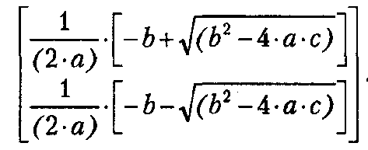

Другие возможности использования этого меню включают:

• аналитическое дифференцирование и интегрирование: Symbolics > Variable > Differentiate (Аналитические вычисления > Переменная > Дифференцировать) и Symbolics > Variable > Integrate (Аналитические вычисления > Переменная > Интегрировать);

• замена переменной: Symbolics > Variable > Substitute (Аналитические вычисления > Переменная > Подставить) — вместо переменной подставляется содержимое буфера обмена;

• разложение в ряд Тейлора: Symbolics > Variable > Expand to Series (Аналитические вычисления > Переменная > Разложить в ряд);

• представление дробно-рациональной функции в виде суммы простых дробей с линейными и квадратичными знаменателями: Symbolics > Variable > Convert to Partial Fraction (Аналитические вычисления > Переменная > Преобразовать в простые дроби).

Наконец, самым мощным инструментом аналитических вычислений является оператор аналитического вычисления, который вводится с помощью кнопки Symbolic Evaluation (Вычислить аналитически) на панели инструментов Evaluation (Вычисление). Его можно, например, использовать для аналитического решения системы уравнений и неравенств. Блок решения задается точно так же, как при численном решении (хотя начальные значения переменных можно не задавать), а последняя формула блока должна выглядеть как find(x,y, ...)-->, где в скобках приведен список искомых величин, а далее следует знак аналитического вычисления, отображаемый в виде стрелки, направленной вправо.

Любое аналитическое вычисление можно применить с помощью ключевого слова. Для этого используют кнопку Symbolic Keyword Evaluation (Вычисление с ключевым словом) на панели инструментов Evaluation (Вычисление). Ключевые слова вводятся через панель инструментов Symbolics (Аналитические вычисления). Они полностью охватывают возможности, заключенные в меню Symbolics (Аналитические вычисления), позволяя также задавать дополнительные параметры.

**Решение задач с переменным числом параметров.**

**Задача 1.** На приведенной схеме (рис. 5.1) сопротивление RR является переменным. Определить, как меняется ток между точками А и В в зависимости от величины этого сопротивления.

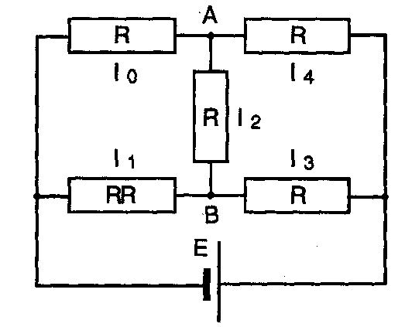

Рисунок 5.1 - Схема сопротивления

**Анализ**. Перенумеровав сопротивления в указанном порядке и воспользовавшись законами Кирхгофа, получим систему уравнений, позволяющую найти величины токов.

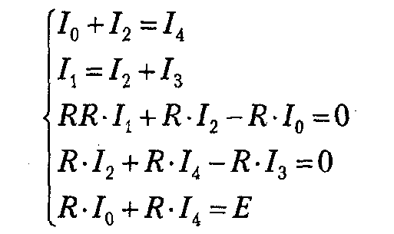

Эту систему надо решить, не подставляя конкретных значений вместо параметров R, RR u E.

1. Запустите программу MathCad.

2. Введите ключевое слово given.

3. Введите уравнения системы, полученной в ходе анализа. Обозначьте неизвестные токи переменными I0, I1, I2, I3, I4. Фиксированное сопротивление R обозначьте переменной R0. Обратите внимание, что присваивать начальные значения токов или задавать значения переменных R0, RR и E не требуется.

4. Введите функцию find, перечислив в качестве параметров неизвестные I0, I1, I2, I3, I4. Затем введите оператор аналитического вычисления, который выглядит как стрелка, направленная вправо, и вводится комбинацией клавиш CTRL+. или кнопкой Evaluate Symbolically (Вычислить аналитически) на панели инструментов Evaluation (Вычисление).

5. Щелкните за пределами данного блока, и программа MathCad произведет аналитическое решение системы уравнений.

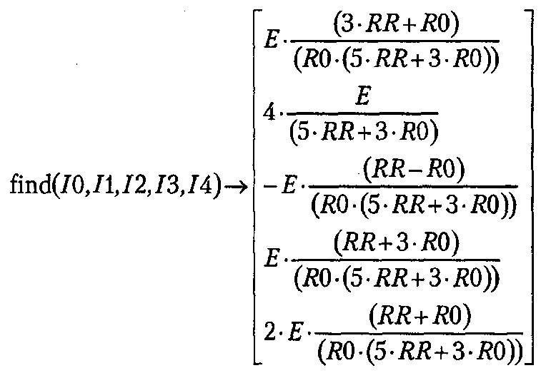

Полученный результат позволяет провести полный анализ схемы.

**2. Решение уравнений и систем**

Для численного поиска корней уравнения в программе MathCad используется функция root Она служит для решения уравнений вида f(x) = 0, где f(x) — выражение, корни которого нужно найти, a x — неизвестное. Для поиска корней с помощью функции root, надо присвоить искомой переменной начальное значение, а затем вычислить корень при помощи вызова функции: root(f(x), x). Здесь f(x) — функция переменной х, используемой в качестве второго параметра. Функция root возвращает значение независимой переменной, обращающее функцию f(x) в 0. Например:

х := 1

root(2*sin(x) –x, x) = 1.895.

Если уравнение имеет несколько корней (как в данном примере), то результат, выдаваемый функцией root, зависит от выбранного начального приближения.

Если надо решить систему уравнений (неравенств), используют так называемый блок решения, который начинается с ключевого слова given (дано) и заканчивается вызовом функции find (найти). Между ними располагают «логические утверждения», задающие ограничения на значения искомых величин, иными словами, уравнения и неравенства. Всем переменным, используемым для обозначения неизвестных величин, должны быть заранее присвоены начальные значения.

Чтобы записать уравнение, в котором утверждается, что левая и правая части равны, используется знак логического равенства — кнопка Boolean Equals (Логически равно) на панели инструментов Evaluation (Вычисление). Другие знаки логических условий также можно найти на этой панели.

Заканчивается блок решения вызовом функции find, у которой в качестве аргументов должны быть перечислены искомые величины. Эта функция возвращает вектор, содержащий вычисленные значения неизвестных. Например:

х:=0 у:=0

given

x+y = 1

х2 + y2 = 4



**Задача 2.** Найти все корни уравнения:



**Анализ**. Это уравнение четвертого порядка. Легко подобрать один корень (у = 1). Остающееся уравнение третьего порядка не имеет рациональных корней, так что поиск других корней этого уравнения — дело непростое. Неясно даже, сколько еще действительных корней имеет данное уравнение. Результаты численного решения зависят от подбора начального приближения и поэтому не гарантируют отыскания всех корней уравнения. Мы же решим это уравнение аналитически.

1. Введите заданное уравнение. Чтобы раскрыть скобки, дайте команду Symbolics > Simplify (Аналитические вычисления > Упростить).

2. Выделите в полученном уравнении независимую переменную (в данном случае y) и дайте команду Symbolics > Variable > Solve (Аналитические вычисления > Переменная > Решить).

Программа MathCad выдаст вектор, элементами которого являются корни данного уравнения.

3. Полученный результат содержит сложные комплексные радикалы, и его невозможно применить с пользой (нельзя даже точно сказать, являются ли корни действительными или комплексными). Чтобы разделить действительную и мнимую части, выделите результат вычисления целиком и дайте команду Symbolics > Evaluate > Complex (Аналитические вычисления > Вычислить > В комплексном виде). В результате запись станет более простой, но результат все-таки останется трудным для восприятия.

1. Следующий шаг — раскрытие скобок, в данном случае упрощение аргументов тригонометрических функций. Для этого примените команду Symbolics > Expand (Аналитические вычисления > Раскрыть). Только теперь станет ясно, что все корни уравнения действительные (все мнимые компоненты сократятся). Это наилучшая точная запись решения, которую можно получить с помощью программы MathCad.
2. Чтобы получить результат в числовом виде, достаточно ввести в конце выражения (итогового или на любой из предыдущих стадий) команду вычисления (=).

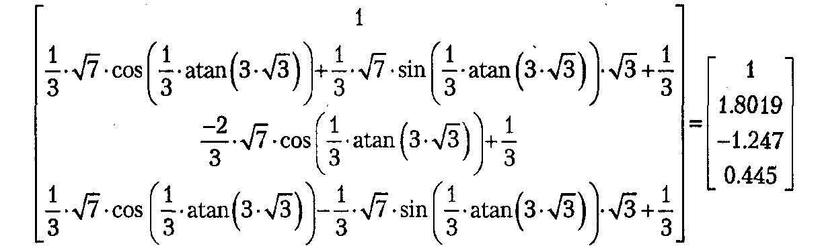

**Вывод.** Мы научились использовать программу MathCad для выполнения аналитических вычислений. Это позволяет получать точные решения задач, содержащих переменные параметры, анализировать полученные результаты, а также получать полный набор решений для некоторых типов уравнений.

**Порядок отработки учебных вопросов:**

1. Внимательно изучить теоретический материал.
2. Запустить программу MathCad и изучить приемы работы в интегрированной среде.
3. Ответить на контрольные вопросы в тетради.
4. Выполнить упражнение.
5. Выполнить самостоятельно упражнение из списка заданий согласно номера по списку.
6. Оформить тетрадь с вычислениями, сделать выводы по выполненной работе.

###### Вопросы для самоконтроля

**Базовый уровень**

* 1. Какая функция используется для нахождения корней уравнения в системе MathCad?
  2. Какого вида уравнения можно решать с использованием этой функции?
  3. Как решается система уравнений?
  4. На какой панели находятся знаки логических условий?

**Повышенный уровень**

* 1. Как задаются произвольные зависимости между входными и выходными параметрами?
  2. Как осуществляется использование функций в выражении?
  3. Как используются пользовательские функции?

Задания для самостоятельного выполнения (таблица 5.1)

**Решить уравнение**

Таблица 5.1. Задания для самостоятельного выполнения базового и повышенного уровня

|  |  |  |  |
| --- | --- | --- | --- |
| **Базовый уровень** | | **Повышенный уровень** | |
| № вар | Функция | № вар | Функция |
| 1 | х3 + 1 = 0 | 14 | 2х – е-0.1x = 0 |
| 2 | х3 - 6х + 2 = 0 | 15 | х – е-0.1x = 0 |
| 3 | х3 + х - 10000 = 0 | 16 | х + In х = 0 |
| 4 | 2х3 + Зх2 + 4х + 5 = 0 | 17 | х - 5 In х *=* 0 |
| 5 | х4 - 4х - 1 *=* 0 | 18 | х + In х – 0.125ex = 0 |
| 6 | 2х4 - Зх2 + 75х - 10000 = 0 | 19 | sin х + cos 2х = 0 |
| 7 | х5 - х - 0.2 = 0 | 20 | х7 - 2x6 + 7x - 8 = |
| 8 | x5+x4+x-1=0 | 21 | х9 - 2х8 + 9x - 10 = 0 |
| 9 | х5 - 10х + 128 = 0 |  |  |
| 10 | х + ex =0 |  |  |
| 11 | х In х - 1 = 0 |  |  |
| 12 | tg х - х = 0 |  |  |
| 13 | х - sin х - 0.25 = 0 |  |  |

**ЛАБОРАТОРНАЯ РАБОТА 6**

**Исследование возможностей MathCad для вычисления математических функций**

**Цель:** закрепить теоретические знания и исследовать возможности MathCad для вычисления предела числовой последовательности и исследование методов сходимости числовой последовательности.

**Учебные вопросы:**

1. Исследование возможностей вычисления предела числовой последовательности.
2. Исследование методов сходимости числовой последовательности.

**1. Исследование возможностей вычисления предела числовой последовательности**

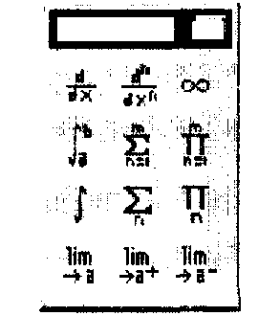

Рисунок **6.1** – Панель инструментов

Calculus

Большинство инструментов Mathcad для решения задач математического анализа собрано в панели **Calculus** (Анализ), которая открывается щелчком по кнопке со знаком интеграла в панели математических инструментов. Вид панели приведен на рис. 6.1

Три нижние кнопки в панели предназначены для вычисления пределов. Первой кнопкой в рабочий документ вставляется оператор вычисления предела функции: в точке или на бесконечности, второй и третьей кнопкой операторы вычисления односторонних пределов соответственно справа и слева.

Для того чтобы вычислить предел, щелкните по свободному месту в рабочем документе, затем щелкните по нужной кнопке, введите с клавиатуры в помеченных позициях имя или выражение допредельной функции и предельной точки, выделите все выражение и щелкните по строке **Symbolically** в пункте Evaluate в меню Symbolics При вычислении пределов последовательностей определяйте элемент последовательности как функцию номера элемента и вычисляйте предел на бесконечности.

**Пример 1.** Вычисление пределов

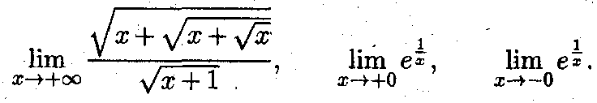

На рис. 6.2 приведен вид окна Mathcad с вычисленными пределами и со всеми использованными в работе меню и панелями.

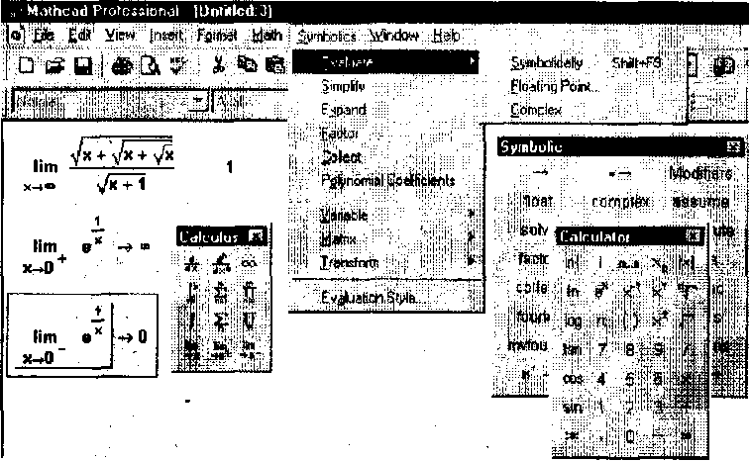

Рисунок 6.2 - Вычисление пределов

Указание. Установите режим автоматических вычислений и режим отображения результатов символьных вычислений по горизонтали. Для ввода символа квадратного корня и экспоненты используйте панель калькулятора (Calculus).

**1.2. Интегрирование**

Символьное вычисление неопределенного интеграла в Mathcad можно выполнить двумя способами: с помощью панели инструментов **Calculus** и через меню символьных операций **Symbolics.**

Для того чтобы найти неопределенный интеграл, щелкните по свободному месту в рабочем документе, затем в панели **Calculus —** по кнопке со значком интеграла , введите с клавиатуры в помеченных позициях выражение для функции и имя переменной интегрирования, заключите все выражение в выделяющую рамку и щелкните по строке **Symbolically** в пункте **Evaluate** меню **Symbolics** или введите символ символьных вычислений "стрелка вправо", либо нажмите на клавиатуре комбинацию клавиш <Shift>+<F9>). *Определенный интеграл* вычисляется аналогично: щелкните по кнопке c изображением знака интеграла с пределами интегрирования, введите в помеченных позициях выражение для функции, имя переменной интегрирования и пределы интегрирования, затем введите знак равенства или действуйте так же, как при вычислении неопределенного интеграла.

Для того чтобы найти неопределенный интеграл с помощью меню, введите в рабочий документ выражение для интегрируемой функции, выделите переменную интегрирования и щелкните по строке **Integrate** в пункте **Variable** меню **Symbolics**.

**Пример 2.** Вычисление интегралов

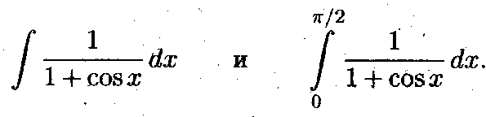

Ниже приведен фрагмент рабочего документа Mathcad с соответствующими вычислениями.

1. Установите в меню **Symbolics** режим отображения результатов по горизонтали **(Evaluation Style - Horizontally),** выделите в подынтегральной функции переменную интегрирования и найдите интеграл (меню **Symbolics-Variable -Integrate)**

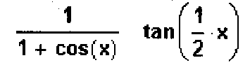

1. Выделите интеграл рамкой и введите знак символьных вычислений (щелчком по "стрелке вправо" в панели **Symbolic)**

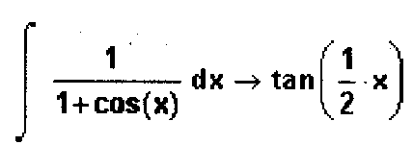

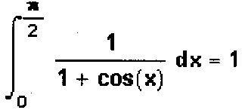

3. Введите знак равенства и щелкните по рабочему документу вне выделяющей рамки

**1.3. Суммирование рядов**

Символьное вычисление конечных сумм и сумм сходящихся рядов в Mathcad выполняется с помощью панели инструментов **Calculus.**

Для того чтобы вычислить сумму, щелкните по свободному месту в рабочем документе, затем— по кнопкесо знаком суммирования в панели **Calculus,** введите в помеченных позициях выражение для функции, имя индекса суммирования, его начальное и конечное значения (для рядов введите в качестве конечного значения символ бесконечности, щелкнув по кнопке с символом ∞ в той же панели), заключите все выражение в выделяющую рамку и щелкните по строке **Symbolically** в пункте **Evaluate** в меню **Symbolics** (или введите знак равенства, или нажмите на клавиатуре комбинацию клавиш <Shift>+<F9>). Для того чтобы получить вычисленное значение в десятичном формате, выделите его, щелкните в том же меню по строке **Floating Point** и введите в окне диалога требуемое число десятичных знаков. Можно сразу получить значение суммы в десятичном формате, если щелкнуть вместо **Symbolically** по строке **Floating Point** или ввести знак равенства.

**Пример 3.** Вычисление частичных сумм ряда и суммирование рядов

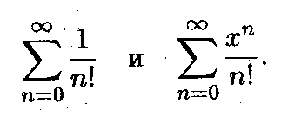

Ниже приведен фрагмент рабочего документа Mathcad с вычислением сумм рядов.

Установите в меню **Symbolics (рис. 6.3)** режим отображения результатов по горизонтали **(Evaluation Style - Horizontally),** выделите ряд рамкой и введите знак символьных вычислений (щелчком по "стрелке вправо" в панели **Symbolic)** в подынтегральной функции переменную интегрирования и найдите интеграл (меню **Symbolics-Variable -Integrate)**

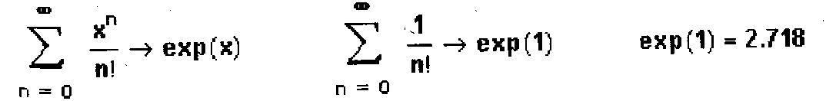

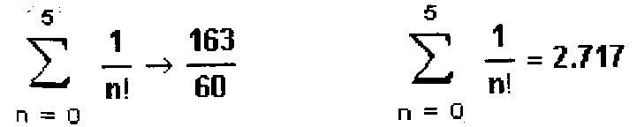

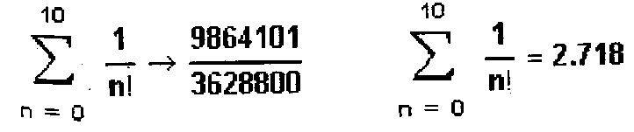

Рисунок 6.3 - Режим отображения результатов по горизонтали

**2. Исследование методов сходимости числовой последовательности**

*Последовательность* {an} — это функция, заданная на множестве натуральных чисел *N =* {1,2,...}. Число *а* называется *пределом последовательности* {an}, если для любого положительного числа ε, как бы мало оно ни было, существует такой номер *N,* что для всех an номерами *п > N* справедливо неравенство |an — a| < ε.

Неравенство |an — a| < ε*,* эквивалентное неравенству *а — ε < an* **<**а + ε, означает, что для любого ε > 0 все аn с номерами n > N расположены между a-ε и a+ε.

Последовательность, предел которой — число а, называется *сходящейся,*и ее предел обозначают 

Если изобразить элементы последовательности *аn* на плоскости, точками с координатами (n, аn), то неравенства *а — ε < an* **<**а + ε означают, что все точки (n, *аn) с* номерами n > *N* расположены между прямыми *а — ε* и *а+ε,* параллельными оси абсцисс.

Ниже приведен фрагмент рабочего документа Mathcad, в котором исследована сходящаяся последовательность  и построен график, иллюстрирующий процесс сходимости.(рис. 6.1)

Таблица 6.4. Порядок заполнения

|  |  |
| --- | --- |
| Зададим последовательность и вычислим символьно ее предел |  |
| Последовательность СХОДИТСЯ, предел последовательности равен 1 | |
| Найдем **n** = **N(ε)*,*** для которого справедливо равенство **|a(n) - 1| = ε** |  |
| Вычислим значения N для **ε*=* 10-1, 10-2, 10-3** |  |
| Неравенство **|а(n) - 1| < ε** справедливо:  для **N > 7** при **ε= 10-1,**  для **N > 69** при **ε =10-2 и**  для **N> 693** при **ε =10-3** |  |

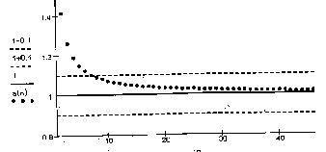

Рисунок 6.4 - График, иллюстрирующий процесс сходимости

Последовательность {an}, предел которой равен нулю (****), называется *бесконечно малой.*

Ниже представлен фрагмент рабочего документа Mathcad с исследованием и графическим изображением (рис. 6.5) бесконечно малой последовательности .

**Порядок выполнения:**

|  |  |
| --- | --- |
| Зададим последовательность и вычислим символьно ее предел |  |
| Последовательность БЕСКОНЕЧНО МАЛАЯ, ее предел равен НУЛЮ | |
| Найдем **n = N(ε)**, для которого справедливо равенство |а(n)| = ε *,*  где |  |
| Вычислим значения N(ε) для ε *=* **10-1, 10-2, 10-3** |  |
| Неравенство **|а(n)| < ε** справедливо; |  |

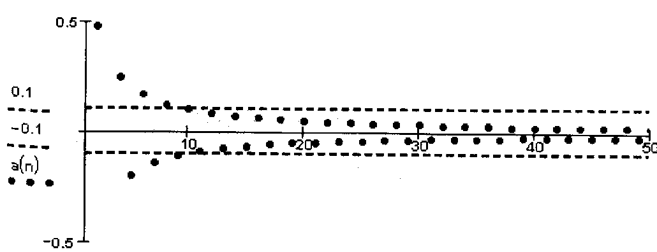

Рисунок 6.5 - График бесконечно малой последовательности

Последовательность {βn} называется *бесконечно большой,* если для любого положительного числа М, как, бы велико оно ни было, существует такой номер *N,* что для всех βn с номерами *п >* N справедливо неравенство | βn| *> М.* Записывается это так: .

Фрагмент рабочего документа Mathcad с исследованием и графическим изображением бесконечно большой последовательности βn = 7 ln(10n + 1) представлен ниже.(рис. 6.6)

|  |  |
| --- | --- |
| Зададим последовательность и вычислим символьно ее предел |  |
| Последовательность БЕСКОНЕЧНО БОЛЬШАЯ, ее предел – БЕСКОНЕЧНОСТЬ | |
| Найдем **n** = **n(М)**, для которого справедливо равенство **|β(n)| = М** |  |
| Вычислим значения N(M) для М **=30,40,50**  **N(30) =7.165 N(40) =30.217 N(50) = 126.404** | |
|  |  |

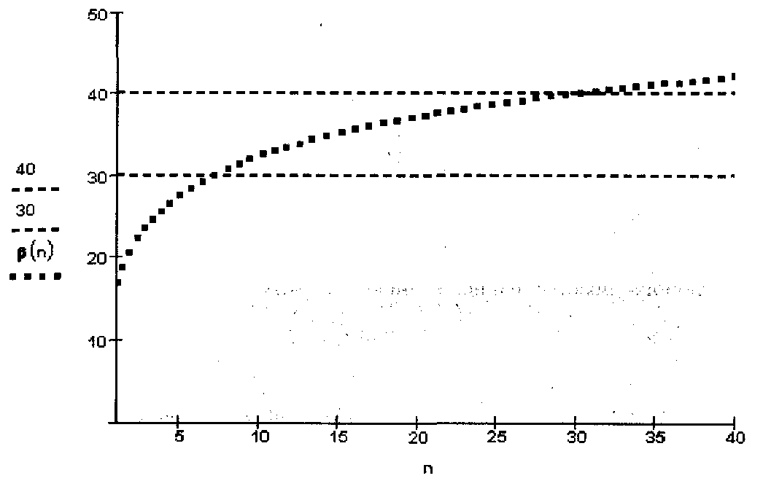

Рисунок 6.6 - График бесконечно большой последовательности

**ЗАДАНИЕ 2.1.**

Найдите пределы последовательностей {an}, {bn}, {сn}. Для указанных значений ε = 10-k найдите такие *N(ε),* чтобы все элементы последовательности с номерами n > *N(ε)* совпадали с предельным значением до k-го знака после запятой. Для заданных значений *М* укажите такие значения *N(M),* чтобы для всех членов бесконечно большой последовательности {сn} с номерами n > *N(M)* выполнялось неравенство |cn| > *М.* Изобразите графически сходящиеся последовательности и их пределы. Изобразите графически бесконечно большую последовательность.

**Порядок выполнения задания**

1. Убедитесь, что в меню Math установлен режим автоматических вычислений.

2. Введите элемент последовательности {аn} как функцию переменной n.

3. Используя символьную математику пакета, найдите аналитически предел *а* последовательности *{an}.*

4. Запишите уравнение для определения *N(ε)* и решите его символьно.

5. Для каждого заданного значения ε вычислите по полученнойформуле значение *N(ε)*

6. Для любого n > *N(ε),* например для n = [N(ε)] +1, вычислите |an—a| и сравните его с ε (рис. 5).

7. Выбрав достаточно большое значение N вычислите значения элементов последовательности для n = 1, 2,..., *N* и изобразите на графике элементы последовательности как функции *п.*

8. Изобразите на том же графике горизонтальные прямые у = *а* ±ε. Найдите на графике значение *N(ε)* (см.рис.6.3).

9. Выполните аналогичные вычисления (пп. 1-7) для последовательности *{βn}*

10. Исследуйте бесконечно большую последовательность {сn}.

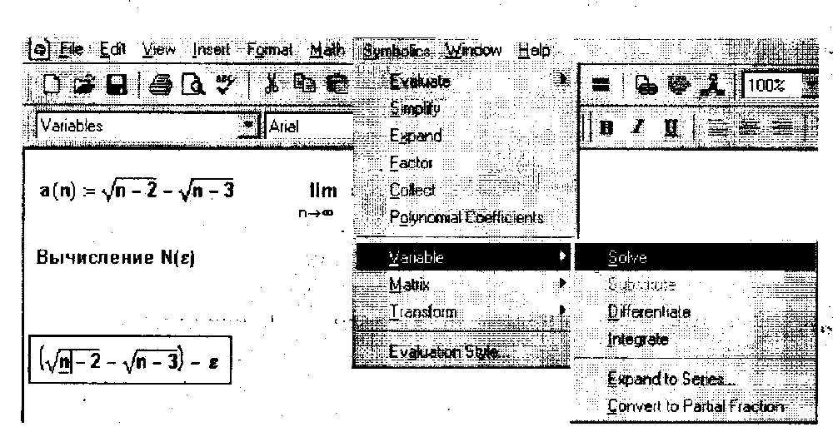

Риcунок 6.7 - Решение уравнения относительно переменной с использованием меню символьной математики

**Пример выполнения задания**

Исследуйте последовательность . Для ε*,* равного 0.1, 0.05, 0.01, укажите соответствующее значение *N(ε).* Изобразите графически процесс сходимости. Ниже приведен фрагмент рабочего документа Mathcad с соответствующими вычислениями.

**Порядок выполнения:**

|  |  |
| --- | --- |
| Зададим последовательность и вычислим символьно *ее* предел | |
|  | Щелкните в панели **Calculus** по кнопке с символом предела, заполните помеченные позиции, введите знак символьных вычислений (стрелка вправо), а затем щелкните по свободному месту в рабочем документе |
| Последовательность СХОДИТСЯ, предел последовательности равен О | |
| Найдем **n= N(ε)**, для которого справедливо равенство **|а(n)| = ε** | |
|  | Установите в меню **Symbolics** режим отображения результатов по вертикали **(Evaluation Style -Vertically),** выделите n и решите уравнение **(меню Symbolics-Variable - Solve)** |
| Вычислим значения N(ε) для ε*=* **10-1, 10-2, 10*-3*** | **N(0.1) = 27.502 N(0.01) = 2.503 х 103 N(0.001) =2.5х105** |
| Неравенство **|a(n) |< ε** справедливо:  приε *=* **10-1** для **N> 27,**  приε **=10-2** для **N > 2503,**  приε **=10-3** для **N > 250000** | |
| **|а(28)| = 0.099 |а(2504)| = 9.997 х 10-3 |а(250001)| = 1 х 10'3** | |

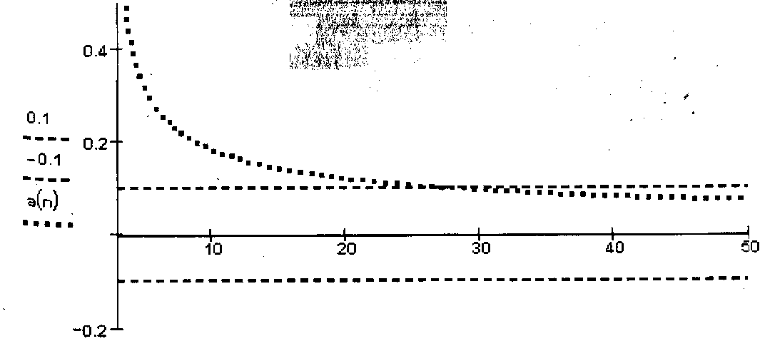

Рисунок 6.8 - График

Для того чтобы определить по графику значение *N(ε),* используйте операцию определения координат точки кривой: щелкните по графика и по соответствующему пункту в меню **Graph** (рис. 6.9).

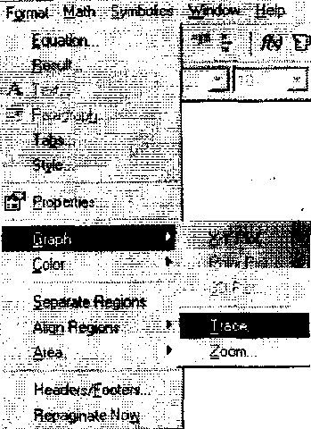

Рисунок 6.9 - Меню графики

В окне отображаются координаты точки, помеченной мышью (точка пересечения пунктирных линий) (рис. 6.10).

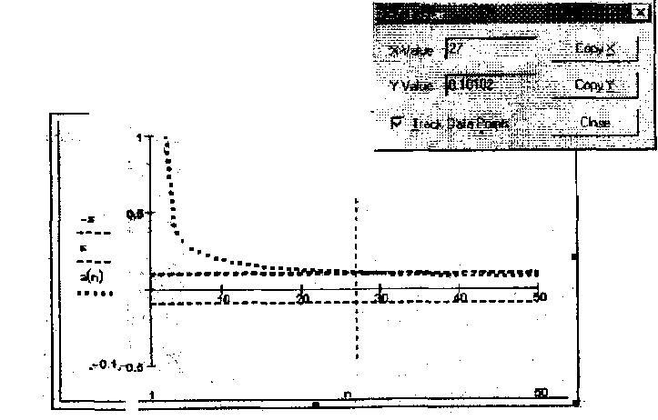

Рисунок 6.10 - Определение координат точки пересечения двух линий

В этом же меню есть операция просмотра графиков в увеличение масштабе — **Zoom.** Выделите (щелкните мышью и растяните) прямоугольную область и щелкните в окне диалога по кнопке **Zoom,** в окне графиков будет отображен увеличенный фрагмент (рис. 6.11)

Вернуться к исходному графику можно, щелкнув по кнопке Full View.

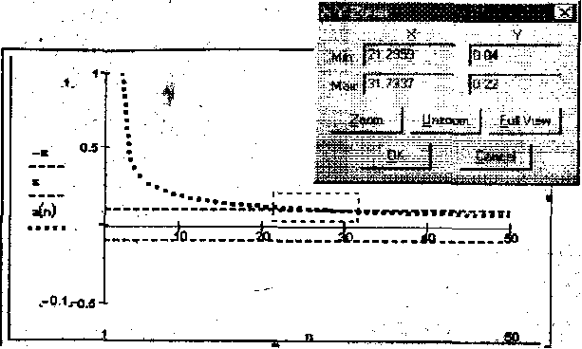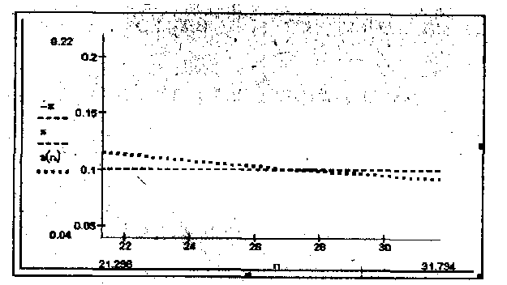

Рисунок 6.11 - Просмотр выделенного графика в увеличенном масштабе

**Порядок отработки учебных вопросов:**

1. Внимательно изучить теоретический материал.
2. Запустить программу MathCad и исследовать возможности приемы работы в интегрированной среде.
3. Ответить на контрольные вопросы в тетради.
4. Выполнить упражнение.
5. Выполнить самостоятельно упражнение из списка заданий согласно номера по списку.
6. Оформить тетрадь с вычислениями, сделать выводы по выполненной работе.

###### Вопросы для самоконтроля

**Базовый уровень**

* 1. Какого рода задачи можно решать в системе MathCad c помощью аналитических вычислений?
  2. Где находятся команды для проведения аналитических вычислений?
  3. Какие действия необходимо выполнить, чтобы упростить выражение?
  4. С помощью какой кнопки вводится оператор аналитического вычисления?
  5. Какой порядок вычисления пределов?

**Повышенный уровень**

* 1. Как происходит вычисление интегралов?
  2. Что такое последовательность {an}?
  3. Что называется пределом последовательности {an}?

Задания для самостоятельного выполнения

**Базовый уровень**

**Задание 1.** Найти пределы:

Таблица 6.2. Задания для самостоятельного выполнения базового уровня

|  |  |  |  |
| --- | --- | --- | --- |
| 1 |  | 11 |  |
| 2 |  | 12 |  |
| 3 |  | 13 |  |
| 4 |  | 14 |  |
| 5 |  | 15 |  |
| 6 |  | 16 |  |
| 7 |  | 17 |  |
| 8 |  | 18 |  |
| 9 |  | 19 |  |
| 10 |  | 20 |  |

**Повышенный уровень**

**Задание 2.** Найдите пределы последовательностей {аn}, {bn}{cn}. Для указанных значений ε = 10-k найдите такие *N(ε),* чтобы все элементы последовательности с номерами *п > N* совпадали с предельным значением до k-го знака после запятой. Для заданных значений *М* укажите такие значения *N(M),* чтобы для всех членов бесконечно большой последовательности *{сn}* с номерами *п > N* выполнялось неравенство |сn| > *М.* Изобразите графически сходящиеся последовательности и их пределы. Изобразите графически бесконечно большую последовательность.

Таблица 6.3 Задания для самостоятельного выполнения повышенного уровня

|  |  |  |  |  |  |
| --- | --- | --- | --- | --- | --- |
| № | аn | bn | cn | k | M |
| 1 |  |  |  | 2 | 10 |
| 2 |  |  |  | 2 | 10 |
| 3 |  |  |  | 2 | 20 |
| 4 |  |  |  | 2 | 12 |
| 5 |  |  |  | 2 | 12 |
| 6 |  |  |  | 2 | 14 |
| 7 |  |  |  | 2 | 14 |
| 8 |  |  |  | 2 | 10 |
| 9 |  |  |  | 2 | 10 |
| 10 |  |  |  | 2 | 15 |
| 11 |  |  |  | 2 | 25 |
| 12 |  |  |  | 2 | 12 |
| 13 |  |  |  | 2 | 10 |
| 14 |  |  |  | 2 | 10 |
| 15 |  |  |  | 2 | 5 |
| 16 |  |  |  | 2 | 10 |
| 17 |  |  |  | 2 | 10 |
| 18 |  |  |  | 2 | 20 |
| 19 |  |  |  | 2 | 12 |
| 20 |  |  |  | 2 | 12 |

**Лабораторная работа 7.**

**Решение задач линейной алгебры**

**Цель работы:** ознакомление и применение матричных операций для решения СЛАУ

Решение задач линейной алгебры сводится к созданию и преобразованию векторов матриц, нахождению транспонированных и обращенных матриц, вычислению определителей матриц и т.д.

Матрица – прямоугольная таблица, содержащая m строк и n столбцов элементов, каждый из которых может быть представлен числом, константой, переменной, символьным или математическим выражением.

В системе Mathcad векторы и матрицы представлены классическим образом. Их элементы являются индексированными переменными.

Для задания векторов и матриц, можно воспользоваться операцией Matrices… в позиции Math основного меню, нажатием клавиши CTRL+V или вводом пиктограммы с изображением шаблона матрицы.

Для работы с векторами и матрицами система Mathcad 8.0 содержит ряд операторов и функций.

Все операторы могут вводиться с помощью палитры матричных операций, вызываемых из главного меню или с помощью «горячих клавиш» CTRL+M. (рис 7.1)

**Пример1.**

Рисунок 7.1 - Действия с матрицами

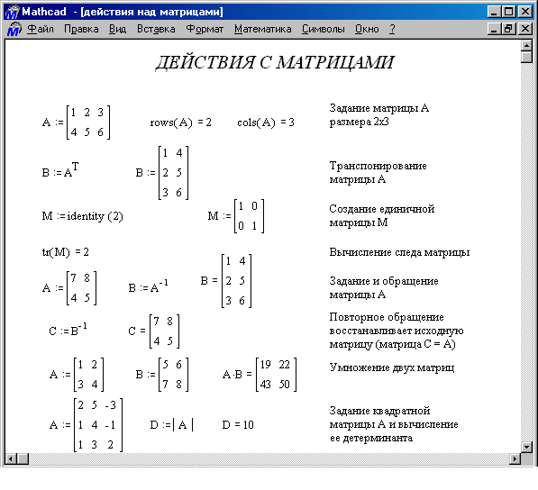

Для систем компьютерной алгебры, характерны операции символьной математики.

Под символьными вычислениями подразумеваются такие преобразования математических выражений, при которых их результаты получаются в символьной (аналитической) форме.

Для выполнения символьных вычислений Mathcad 7.0/8.0 имеет ряд операций указанных в подменю позиции Symbolic главного меню. Они выполняются в командном режиме и с помощью специального оператора →.

Чтобы символьные операции выполнялись в командном режиме необходимо выделить выражение.

Для этого достаточно указать на выражение курсором мыши и щелкнуть ее левой клавишей.

Операции над выделенными матрицами предоставлены позицией подменю Matrix.

Одна из самых распространенных задач линейной алгебры – решение систем линейных уравнений с действительными и комплексными переменными. (рис 7.2)

Матричная форма записей системы линейных уравнений –

выражение А*Х=В, где

А – матрица коэффициентов системы; Х – вектор неизвестных и В – вектор свободных членов.

**Пример 2.**

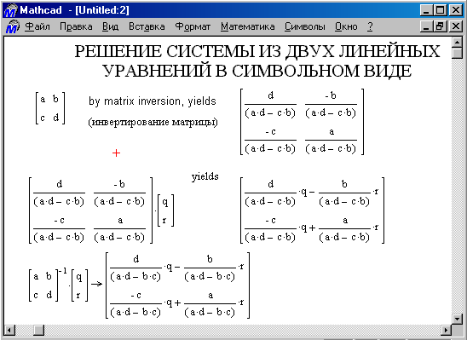

Рисунок 7.2 - Решение систем линейных уравнений в символьном виде

А- матрица коэффициента системы линейных уравнений, В- вектор свободных членов, матрица А и вектор В заданы в явной виде с символьными элементами.

Вычисление А-1*В выполнено с примерами оператора символьного ввода →.

Для обмена с другими программами и аппаратными средствами система Mathcad имеет специальный тип данных – файловые данные.

Представить исходные данные и результаты в виде файлов данных.

**Вопросы для самоконтроля**

**Базовый уровень**

1. Матрица в Mathcad.

2. Для систем компьютерной алгебры, характерны операции ___?

3. Символьные вычисления ______?

**Повышенный уровень**

4. Операции над выделенными матрицами

5. Для обмена с другими программами и аппаратными средствами система Mathcad имеет специальный тип данных ___?

**Задание для самостоятельного решения**.

Дана система трех линейных уравнений с тремя неизвестными. Требуется найти ее решение с помощью формул Крамера. Проверить правильность вычисления с помощью обратной матрицы.

Базовый уровень: 1-10.

Повышенный уровень: 11-15.

Таблица 7.1. Задания для самостоятельного выполнения базового и повышенного уровня

|  |  |  |  |
| --- | --- | --- | --- |
| № вар | Система | № вар | Система |
| 1 | -x1+2x2+x3 = 5,  2x1-3x2+3x3 = 1,  x2-5x3 = -9. | 9 | x1-3x2+x3 = -2,  x1-2x2-4x3 = -11,  -2x1-x2 = 1. |
| 2 | -2x2-5x3 = -12,  -2x1-x2+3x3 = 7,  - x1 +x2+x3 = 4. | 10 | -x1+3x2 = 4,  3x1-2x2+x3 = -3,  2x1+x2-x3 = -3. |
| 3 | -3x1+x2+3x3 = 10,  -2x2-x3 = -4,  2x1-x2+3x3 = 3. | 11 | x1+x2+x3 = 6,  2x1-x2-x3 = -3,  3x1+2x2-2x3 = 1. |
| 4 | -x1+2x3 = 5,  2x1+2x2+5x3 = 10,  3x1-2x2+2x3 = -1. | 12 | x1-2x2+2x3 = -5,  2x1+x2-x3 = 5,  7x1+x2-x3 = 10. |
| 5 | 2x1-x2-6x3 = -15,  3x1-x2+x3 = -2,  - x1+3x3 = 7. | 13 | x1+2x2+3x3 = 5,  -2x1+4x2+x3 = 6,  8x2+7x3 = 13. |
| 6 | -x1+x2-x3 = 0,  3x1-4x2+3x3 = -1,  -2x2-3x3 = -8. | 14 | 3x1-x2+x3 = 7,  x1+2x2+3x3 = 8,  x1+x2-2x3 = -6. |
| 7 | 2x1-x2+x3 = -1,  -x1+3x3 = 7,  x1+x2+3x3 = 6. | 15 | -x1+2x2+x3 = 5,  2x1-3x2+3x3 = 1,  x2-5x3 = -9. |
| 8 | 3x1-2x2 = -5,  x1-2x2+x3 = -1,  x1+3x2-x3 = 0. |  |  |

Рисунок 7.3 - Решение СЛАУ

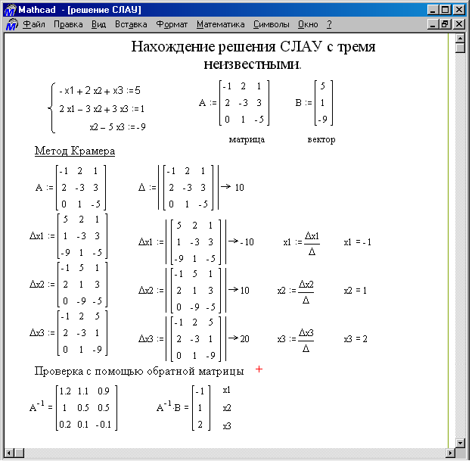

**Лабораторная работа 8**

**Вычисление пределов функций**

**Цель работы:** научится вычислять пределы функции и построение для вычисленных функций графиков в системе Mathcad.

1) Число b называется пределом функции f(x) при х→а, если для любого ε>0, найдется b>0, такое что |f(x)-b|<ε при |x-a|<b

f(x)=b (1)

Предел слева от точки а

f(x)=b (2)

Предел справа от точки а

f(x)=b (3)

Пределом может быть конечное число, математическое выражение и положительная или отрицательная бесконечность.

2) Функция f(x) называется непрерывной в точке х=а, если:

1) частное значение функции в точке х=а равно f(a);

2) существуют односторонние конечные пределы функции;

3) односторонние пределы равны

f(a-)=f(a+) (5)

1. предельное значение функции в точке х=а равно ее частному значению f(a):

С=f(a) (6)

Обозначение: f(x)=f(a)

3) Точка х=а называется точкой устранимого разрыва, если f(a)≠C [нарушается (6)]

Точка х=а называется точкой разрыва первого рода, если f(a-)≠f(a+) [нарушается (5)]

Точка х=а называется точкой разрыва второго рода, если не существует хотя бы один из односторонних пределов [нарушается (4)]

**Пример 1.**

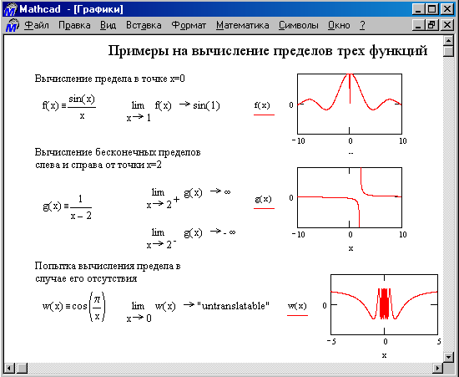

Рисунок 8.1 - Вычисление пределов функции

4) В системе Mathcad вычисление предела функции возможно только в режиме символьных вычислений с применением оператора lim и оператора символьного ввода →.

1. Для создания двухмерных графиков в системе Mathcad имеется программный процессор. Для построения графиков используется шаблоны. Их перечень содержит подменю traph в позиции tnsert главного меню.

Есть два способа построения графиков в декартовой системе координат.

I способ. Необходимо ввести выражение описывающее функцию f(x), затем ввести шаблон X-Y Plot с помощью меню или символа @. Появится шаблон графика с заданной функцией. Остается ввести имя переменной х по оси Х, вывести курсор мышки из области графика и щелкнуть левой клавишей – график будет построен.

II способ. Необходимо задать ранжированную переменную, например х, указать диапазон ее изменения и шаг. Шаг d задается указанием начального значения переменной х0, затем через запятую значение х0+d. После этого через две точки указывается конечное значение х.

х:=-10,-99…10 х∈[-10;10] h=0.1.

Затем задаются соответствующие функции и выводится, шаблон двухмерного графика. Незаполненный шаблон это большой пустой прямоугольник с шаблонами данных в виде темных маленьких прямоугольников, расположенных около осей абсцисс и ординат будущего графика.

В средине шаблона данных надо поместить имя переменной х-, ось абсцисс и задать формулы следующей у-ось ординат. Если строятся графики нескольких функций в одном шаблоне, то для их разделения следует использовать запятые. Крайние шаблоны данных задают масштабы графика. Вывести курсор за пределы графического объекта и щелкнуть левой клавишей мыши.

**Вопросы для самоконтроля**

**Базовый уровень**

1. Предел функции f(x) при х→а

2. Предел слева от точки а

3. Предел справа от точки а

4. Функция f(x) называется непрерывной в точке х=а, если: ___?

5. Точка х=а называется точкой устранимого разрыва, если __?

6. Точка х=а называется точкой разрыва первого рода, если ___?

**Повышенный уровень**

7. Точка х=а называется точкой разрыва второго рода, если ___?

8. Для создания двухмерных графиков в системе Mathcad имеется ___?

9. Два способа построения графиков в декартовой системе координат?

**Задание на самостоятельное решение**

**Базовый уровень**

1. Вычислить пределы, пользуясь средствами Mathcad.

Таблица 8.1 Задания для самостоятельного выполнения базового уровня

|  |  |
| --- | --- |
| № вар | Пределы |
| 1 | ; ;  ; . |
| 2 | ; ;  ; . |
| 3 | ; ;  ; . |
| 4 | ; ;  ; . |
| 5 | ; ;  ; . |
| 6 | ; ;  ; . |
| 7 | ; ;  ; . |
| 8 | ; ;  ; . |
| 9 | ; ;  ; . |
| 10 | ; ;  ; . |

2) Исследовать функцию y=f(x) на непрерывность: найти точки разрыва функции и определить их тип. Построить схематический график функции.

**Повышенный уровень**

Таблица 8.2. Задания для самостоятельного выполнения повышенного уровня

|  |  |  |  |
| --- | --- | --- | --- |
| № вар | Функция | № вар | Функция |
| 11 |  | 16 |  |
| 12 |  | 17 |  |
| 13 |  | 18 |  |
| 14 |  | 19 |  |
| 15 |  | 20 |  |

Оформить отчет и сдать его преподавателю.

1. **Пример решение типового задания.**

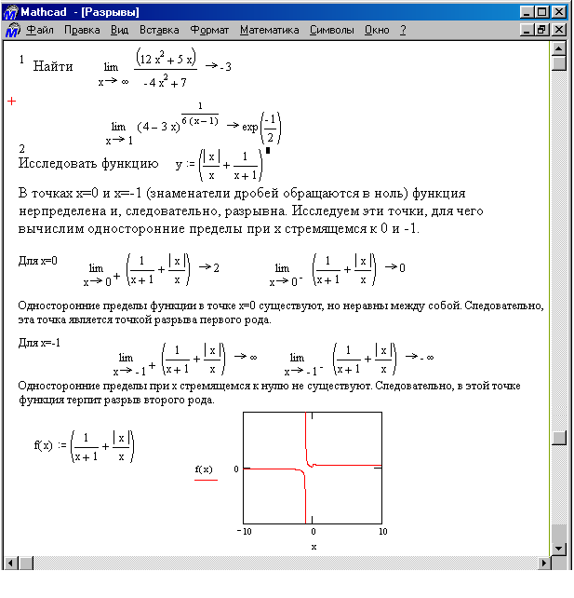

Рисунок 8.2 - Пример решение типового задания

**Список рекомендуемой литературы**

**Список основной литературы**

1. Пакеты прикладных программ: Учебное пособие / Синаторов С.В. - М.: Альфа-М: НИЦ ИНФРА-М, 2016. - 256 с.: ил.; 60x90 1/16. ISBN 978-5- 98281-275-9 http://znanium.com/catalog/product/546662

2. Программное обеспечение компьютерных сетей : учеб. пособие / О.В. Исаченко. — М.: ИНФРА-М, 2018. — 117 с. http://znanium.com/catalog/product/941753

**Список дополнительной литературы**

1. Программное обеспечение компьютерных сетей и web-серверов: учеб. пособие / Г.А. Лисьев, П.Ю. Романов, Ю.И. Аскерко. — М. : ИНФРА-М, 2018. — 145 с. — http://znanium.com/catalog/product/944075

2. Офисное программирование: Учебное пособие / Железко Б.А., Новицкая Е.Г., Подгорная Г.Н. - Мн.:РИПО, 2017. - 99 с.: http://znanium.com/catalog/product/948366